**หัวข้อโครงงาน**  ระบบหุ่นยนต์ไอโอทีเพื่อการสำรวจ

**โดย** นาย บรรหาร เนรวงค์

**อาจารย์ที่ปรึกษา**  อาจารย์อำพล กองเขียว

**สาขาวิชา** วิศวกรรมซอฟต์แวร์

**ปีการศึกษา** 2559

**บทคัดย่อ**

ปัจจุบันอินเตอร์เน็ตที่เข้าถึงได้เกือบทุกที่ และราคาชิฟซีพียูขนาดเล็กที่เชื่อมต่ออินเน็ตได้เองมีราคาถูกลงมาก ทำให้เกิดIOT(Internet of Things) นั่นคือสิ่งของต่างๆหรือทุกๆอย่างสามารถเอามาเชื่อมต่อกับอินเตอร์เน็ตได้ เพื่อสิ่งๆนั้นทำงานได้ดีขึ้น ทำงานเองอัตโมัติ หรือติดต่อกับผู้ใช้งานได้สะดวกขึ้น

เทคโนโลยี IOT ปัจจุบันอยู่ในช่วงพัฒนาและทดลองใช้งานเป็นส่วนใหญ่ แต่มีผลิตภัณฑ์ออกมาสู่ตลาดแล้วเช่น SonoOff สวิตซ์ปิดเปิดผ่านWiFi และแปลงหรือตู้ปลูกผักอัตโนมัติ แต่ผู้ทำโครงงานเห็นว่าผลิตภณฑ์ที่กล่าวมายังขาดหุ่นยนต์ หุ่นยนต์สามารถทำงานได้หยืดหยุ่นกว่ามาก และสามารถดัดแปลงให้ทำงานได้หลากหลาย เช่นเปิดปิดไปก็สามารถใช้แขนกลกดได้ หรือติดตั้งถังน้ำกับโมดูลปั้มน้ำเพื่อเอาไปรดน้ำผัก ต้นไม้ในเวลาที่ไม่อยู่บ้าน หรือผู้สูงอายุที่เดินทางไปสวนผักไม่ไหว ก็สามารถส่งหุ่นยนต์ไปแทนได้

ด้วยเหตุผลดังกล่าว จึงได้คิดพัฒนาระบบหุ่นยนต์IoTขึ้นมา โดยใช้ระบบคลาว์ดของNETPIE และเชื่อมต่ออินเตอร์เน็ตผ่าน3G เพื่อใช้งานได้ในที่ห่างไกล โดยมีความสามารถพื้นฐานคือ ผู้ใช้สามารถบังคับทิศทางการเคลื่อนที่ได้อิสระ มีการส่งLiveวิดิโอจากหุ่นยนต์มาให้ผู้ใช้ เพื่อที่จะบังคับหุ่นยนต์ไปทำงานที่ต้องการได้

**Project Title** IoT Robot for survey

**By** Mr.Banhan Nerawong

**Project Advisor**  Lect.Aumphol Kongkeaw

**Department** Software Engineering

**Academic Year**  2016

**ABSTRACT**

Now the internet thong every where , And price of microcontroller is lowst , it can connect internet easy. Arouse make IoT(Internet of Things) . It mean like every things can connect internet for better or automatic work.

Nowadays IoT technology is in developed but have some product sample “SonoOff”,it can on/off switch via wifi. I am thinking robot can do everything. It can use arm to on/off switch or watering a tree.

Because aforementioned,I am think to make IoT robot. It use cloud service NETPIE to send data between thing. And use 4G network for long distance of control.

The robot have ability send Live video to user , User can control robot direction for working.

**กิตติกรรมประกาศ**

โครงงานวิศวกรรมซอฟต์แวร์นี้สำเร็จได้ด้วยความกรุณาของอาจารย์อำพล กองเขียว อาจารย์ที่ปรึกษาโครงงานวิศวกรรมซอฟต์แวร์ซึ่งได้ให้คำปรึกษา ข้อชี้แนะ และความช่วยเหลือในหลายสิ่งหลายอย่างจนกระทั่งลุล่วงไปได้ด้วยดีผู้จัดทำโครงงานขอกราบขอบพระคุณเป็นอย่างสูงมา ณ ที่นี้

ขอกราบขอบพระคุณอาจารย์ดนุพล วันชัยสถิร,ที่ให้ความกรุณาในการชี้แนะ แก้ไขข้อบกพร่องต่างๆ ของโครงงาน และ เอกสารในการจัดทำโครงงานเล่มนี้ และขอขอบคุณทีมงาน NETPIE ที่ได้ให้ใช้ระบบฟรี

ขอกราบขอบพระคุณ คณาจารย์สาขาวิศวกรรมซอฟต์แวร์ทุกท่าน ที่ได้ให้ความรู้คำแนะนำ และ ให้กำลังใจที่ดีตลอดการศึกษาที่ผ่านมา

สุดท้ายนี้กราบขอบพระคุณ ญาติผู้ใหญ่ เหล่ามิตรสหาย ที่คอยเป็นกำลังใจให้เสมอมา

บรรหาร เนรวงค์

**สารบัญ**

หน้า

บทคัดย่อภาษาไทย ก

บทคดย่อภาษาอังกฤษ ข

กิตติกรรมประกาศ ค

สารบัญ ง

สารบัญตาราง จ

สารบัญรูปภาพ ฉ

บทที่1 บทนำ

1.1 ชื่อโครงงาน 1

1.2 ความเป็นมาและความสำคัญของปัญหา 1

1.3 วัตถุประสงค์ของการศึกษา 2

1.4 ขอบเขตของโครงงาน 2

1.5 แผนการดำเนินงาน 2

1.6 สถานที่ใช้ดำเนินงานและรวบรวมข้อมูล 3

1.7 ประโยชน์ที่คาดว่าจะได้รับ 3

1.8 เครื่องมือและอุปกรณ์ที่ใช้สนับสนุนในการทำโครงงาน 3

**สารบัญ (ต่อ)**

หน้า

บทที่2 ทฤษฎีที่เกี่ยวข้อง 4

2.1ทฤษฎีด้านระบบฐานข้อมูล 42.2 ทฤษฎีกระบวนการผลิตซอฟต์แวร์ 5

2.3 ทฤษฎีหรือเทคโนโลยีและเทคโนโลยีที่ใช้ในการพัฒนา 7

บทที่3 วิธีการดำเนินงาน 9

3.1 การศึกษาและการวิเคราะห์ระบบงานปัจจุบัน 9

3.2 การวิเคราะห์ระบบงานใหม่ 9

3.2.1 Software Project Plan 10

3.2.2 Software Requirement Specification 23 3.2.3 Software Design 40

3.2.4 Test Plan 61บทที่4 ผลการดำเนินงาน

4.1 Traceability Matrix 94

บทที่5 บทสรุป

5.1 ปัญหาและอุปสรรค 98

5.2 แนวทางแกไขปญหา 98

**สารบัญ (ต่อ)**

หน้า

ภาคผนวก 99

ภาคผนวก ก คูมือการติดตั้งระบบ 100

ประวัติผูเขียน 101

บรรณานุกรม 102

**สารบัญตาราง**

หน้า

ตารางที่ 1.5 ตารางการดำเนินงาน 2

ตารางที่ 3.2.1.1 ตาราง Project Responsibility 15

ตารางที่ 3.2.1.2 ตาราง Review/Responsibility 17

ตารางที่ 3.2.1.3 ตาราง Testing 18

ตารางที่ 3.2.1.4 ตาราง Estimated Duration of Tasks 19

ตารางที่ 3.2.2.1 ความหมายของสัญลักษณ์ใน Use Case Diagram 31

ตารางที่ 3.2.2.2 Mapping Requirement(การควบคุมทิศทางหุ่นยนต์) 34

ตารางที่ 3.2.2.3 Mapping Requirement(Live วิดิโอ) 36

ตารางที่ 3.2.2.4 Mapping Requirement(เริ่ม-หยุด Live วิดิโอ) 37

ตารางที่ 3.2.2.5 Mapping Requirement(เชื่อมต่อระหว่างสมาร์ทโฟนกับหุ่นยนต์) 39

ตารางที่ 3.2.3.1 ความหมายของสัญลักษณ์ใน Activity Diagram 43

ตารางที่ 3.2.3.2 ชนิดของข้อมูลที่ใช้ 54

ตารางที่ 3.2.3.3 user 54

ตารางที่ 3.2.3.4 robot 55

**สารบัญตาราง (ต่อ)**

หน้า

ตารางที่ 3.2.3.5 ความหมายของสัญลักษณ์ใน Sequence Diagram 56

ตารางที่ 3.2.4.1 แผนการทดสอบในระดับ Unit Test 73

**สารบัญภาพ**

หน้า

ภาพที่ 3.2.1.1 แสดงโครงสร้างองค์กร 13

ภาพที่ 3.2.1.2 แสดงตัวอย่างการบริหารจัดการการควบคุมเวอร์ชัน 22

ภาพที่ 3.2.2.1 Use Case Diagram แสดงภาพรวมของระบบ 32

ภาพที่ 3.2.2.2 Use Case Diagram แสดงการควบคุมทิศทางหุ่นยนต์ 33

ภาพที่ 3.2.2.3 Use Case Diagram Live วิดิโอ 35

ภาพที่ 3.2.2.4 Use Case Diagram เริ่ม-หยุด Live วิดิโอ 37

ภาพที่ 3.2.2.5 Use Case Diagram เชื่อมต่อระหว่างสมาร์ทโฟนกับหุ่นยนต์ 38

ภาพที่ 3.2.3.1 Activity Diagram ควบคุมทิศทางหุ่นยนต์ 44

ภาพที่ 3.2.3.2 Activity Diagram Live วิดิโอ 45

ภาพที่ 3.2.3.3 Activity Diagram เชื่อมต่อระหว่างสมาร์ทโฟนกับหุ่นยนต์ 46

ภาพที่ 3.2.3.4 Class Diagram Android App’s Robot survey 47

ภาพที่ 3.2.3.5 Class Diagram PHP code’s Robot survey 48

ภาพที่ 3.2.3.6 Class page2 and Sub Class 49

ภาพที่ 3.2.3.7 Class page4 and Sub Class 51

ภาพที่ 3.2.3.8 E-R Diagram 53

**สารบัญภาพ(ต่อ)**

หน้า

ภาพที่ 3.2.3.9 Sequence Diagram: ควบคุมทิศทางหุ่นยนต์ 57

ภาพที่ 3.2.3.10 Sequence Diagram: Live วิดิโอ 58

ภาพที่ 3.2.3.11 Sequence Diagram: เริ่ม-หยุด Live วิดิโอ 59

ภาพที่ 3.2.3.12 Sequence Diagram: เชื่อมต่อระหว่างสมาร์ทโฟนกับหุ่นยนต์ 60

ภาพที่ 4.1.1 หน้าจอควบคุมทิศทางหุ่นยนต์ 96

ภาพที่ 4.1.2 หน้าจอ Live วิดิโอ 96

ภาพที่ 4.1.3 หน้าจอเชื่อมต่อระหว่างสมาร์ทโฟนกับหุ่นยนต์ 97

**บทที่ 1**

**บทนำ**

**1.1 ชื่อโครงงาน**

ระบบหุ่นยนต์ไอโอทีเพื่อการสำรวจ

IoT Robot for survey

**1.2 ความเป็นมาและความสำคัญของปัญหา** ปัจจุบันอินเตอร์เน็ตที่เข้าถึงได้เกือบทุกที่ และราคาชิฟซีพียูขนาดเล็กที่เชื่อมต่ออินเน็ตได้เองมีราคาถูกลงมาก ทำให้เกิดIOT(Internet of Things) นั่นคือสิ่งของต่างๆหรือทุกๆอย่างสามารถเอามาเชื่อมต่อกับอินเตอร์เน็ตได้ เพื่อสิ่งๆนั้นทำงานได้ดีขึ้น ทำงานเองอัตโมัติ หรือติดต่อกับผู้ใช้งานได้สะดวกขึ้น

เทคโนโลยี IOT ปัจจุบันอยู่ในช่วงพัฒนาและทดลองใช้งานเป็นส่วนใหญ่ แต่มีผลิตภัณฑ์ออกมาสู่ตลาดแล้วเช่น SonoOff สวิตซ์ปิดเปิดผ่านWiFi และแปลงหรือตู้ปลูกผักอัตโนมัติ แต่ผู้ทำโครงงานเห็นว่าผลิตภณฑ์ที่กล่าวมายังขาดหุ่นยนต์ หุ่นยนต์สามารถทำงานได้หยืดหยุ่นกว่ามาก และสามารถดัดแปลงให้ทำงานได้หลากหลาย เช่นเปิดปิดไปก็สามารถใช้แขนกลกดได้ หรือติดตั้งถังน้ำกับโมดูลปั้มน้ำเพื่อเอาไปรดน้ำผัก ต้นไม้ในเวลาที่ไม่อยู่บ้าน หรือผู้สูงอายุที่เดินทางไปสวนผักไม่ไหว ก็สามารถส่งหุ่นยนต์ไปแทนได้

ด้วยเหตุผลดังกล่าว จึงได้คิดพัฒนาระบบหุ่นยนต์IoTขึ้นมา โดยใช้ระบบคลาว์ดของNETPIE และเชื่อมต่ออินเตอร์เน็ตผ่าน3G เพื่อใช้งานได้ในที่ห่างไกล โดยมีความสามารถพื้นฐานคือ ผู้ใช้สามารถบังคับทิศทางการเคลื่อนที่ได้อิสระ มีการส่งLiveวิดิโอจากหุ่นยนต์มาให้ผู้ใช้ เพื่อที่จะบังคับหุ่นยนต์ไปทำงานที่ต้องการได้

**1.3 วัตถุประสงค์โครงงาน**

2.1 เพื่อศึกษากระบวนการทางวิศวกรรมซอฟต์แวร์ในการสร้างระบบหุ่นยนต์ไอโอทีเพื่อการสำรวจ

**1.4 ขอบเขตของโครงงาน**

3.1 ระบบสามารถใช้งานบังคับทิศทางหุ่นยนต์ผ่านเว็ปแอพพิเคชั่นได้

3.2 ระบบสามารถรองรับการส่ง Live วิดิโอจากหุ่นยนต์มายังผู้ใช้ผ่านอินเตอร์เน็ตได้

**1.5 ตารางการดำเนินงาน**

4.1 ศึกษาหัวข้อและรวบรวมข้อมูล

4.2 สร้างเอกสารด้านวิศวกรรมซอฟต์แวร์

4.2 สร้างหุ่นยนต์

4.4 เขียนโค้ดของหุ่นยนต์และเว็ปแอพพิเคชั่น

4.5 ตรวจสอบความถูกต้องด้วยเอกสารด้านวิศวกรรมซอฟต์แวร์ และทดลองใช้งาน

**ตารางการดำเนินงาน**

|  |  |  |  |  |
| --- | --- | --- | --- | --- |
| ขั้นตอนการทำงาน | ระยะเวลา | | | |
| 2559 | | | |
| ก.ย. | ต.ค. | พ.ค. | ธ.ค. |
| 1. ศึกษาหัวข้อและรวบรวมข้อมูล |  |  |  |  |
| 2.สร้างเอกสารด้านวิศวกรรมซอฟต์แวร์ |  |  |  |  |
| 3. สร้างหุ่นยนต์ |  |  |  |  |
| 4. เขียนโค้ดของหุ่นยนต์และเว็ปแอพพิเคชั่น |  |  |  |  |
| 5. ตรวจสอบความถูกต้องด้วยเอกสารด้านวิศวกรรมซอฟต์แวร์ และทดลองใช้งาน |  |  |  |  |

**1.6 ประโยชน์ที่คาดว่าจะได้รับ**

5.1 ได้ระบบสามารถใช้งานบังคับหุ่นยนต์ผ่านเว็ปแอพพิเคชั่นได้

5.2 ได้ระบบสามารถรองรับการส่ง Live วิดิโอจากหุ่นยนต์มายังผู้ใช้ผ่านอินเตอร์เน็ตได้

**1.7 เครื่องมือที่ใช้ในการพัฒนา**

6.1 ซอฟต์แวร์ (Software)

* Notepad
* GitHub
* Wamp Server
* Android Studio
* Arduio IDE
* Web browser

6.2 ฮาร์ดแวร์ (Hardware)

* เครื่องคอมพิวเตอร์

เสปกขั้นต่ำ

CPU 2.4GHz

RAM DDR2 1G

HARD DISK 300GB

OS Windows xp ขึ้นไป หรือ Linux

* Smart phone Android

เสปกขั้นต่ำ

Os Android 4.2 ขึ้นไป

ใช้งานเครือข่าย 4G ได้

* Arduino Bord

**บทที่ 2**

**ทฤษฎีที่เกี่ยวข้อง**

**ทฤษฎีทีเกี่ยวข้องจะประกอบไปด้วย**

**2.1 ทฤษฎีด้านระบบฐานข้อมูล**

- ความหมายของระบบฐานข้อมูล

ฐานข้อมูล (Database) หมายถึง กลุ่มของข้อมูลที่มีความสัมพันธ์กัน นำมาเก็บรวบรวมเข้าไว้ด้วยกันอย่างมีระบบและข้อมูลที่ประกอบกันเป็นฐานข้อมูลนั้นต้องตรงตามวัตถุประสงค์การใช้งานขององค์กรด้วยเช่นกัน เช่น ในสำนักงานก็รวบรวมข้อมูล ตั้งแต่หมายเลขโทรศัพท์ของผู้ที่มาติดต่อจนถึงการเก็บเอกสารทุกอย่างของสำนักงาน ซึ่งข้อมูลส่วนนี้จะมีส่วนที่สัมพันธ์กันและเป็นที่ต้องการนำออกมาใช้ประโยชน์ต่อไปภายหลัง ข้อมูลนั้นอาจจะเกี่ยวกับบุคคล สิ่งของสถานที่ หรือเหตุการณ์ใด ๆ ก็ได้ที่เราสนใจศึกษา หรืออาจได้มาจากการสังเกต การนับหรือการวัดก็เป็นได้ รวมทั้งข้อมูลที่เป็นตัวเลข ข้อความ และรูปภาพต่าง ๆ ก็สามารถนำมาจัดเก็บเป็นฐานข้อมูลได้ และที่สำคัญข้อมูลทุกอย่างต้องมีความสัมพันธ์กัน เพราะเราต้องการนำมาใช้ประโยชน์ต่อไปในอนาคต

- การจัดการระบบฐานข้อมูล

การจัดการฐานข้อมูล(Database Management) คือ การบริหารแหล่งข้อมูลที่ถูกเก็บรวบรวมไว้ที่ศูนย์กลาง เพื่อตอบสนองต่อการใช้ของโปรแกรมประยุกต์อย่างมีประสิทธิภาพและลดการซ้ำซ้อนของข้อมูล รวมทั้งความขัดแย้งของข้อมูลที่เกิดขึ้นภายในองค์การ ในอดีตการเก็บข้อมูลมักจะเป็นอิสระต่อกันไม่มีการเชื่อมโยงของข้อมูลเกิดการ สิ้นเปลืองพื้นที่ในการเก็บข้อมูล เช่น องค์การหนึ่งจะมีแฟ้มบุคคล (Personnel) แฟ้มเงินเดือน (Payroll) และแฟ้ม สวัสดิการ (Benefits) อยู่แยกจากกัน เวลาผู้บริหารต้องการข้อมูลของพนักงานท่านใดจำเป็นจะต้องเรียกดูแฟ้มข้อมูลทั้ง 3 แฟ้ม ซึ่งเป็นการไม่สะดวก จงทำให้เกิดแนวความคิดในการรวมแฟ้มข้อมูลทั้ง 3 เข้าด้วยกันแล้วเก็บไว้ที่ ศูนย์กลางในลักษณะฐานข้อมูล (Database) จึงทำให้เกิดระบบการจัดการฐานข้อมูล (Database Management system (DBMS) ซึ่งจะต้องอาศัยโปรแกรมเฉพาะในการสร้างและบำรุงรักษา (Create and Maintenance) ฐาน ข้อมูลและสามารถที่จะให้ผู้ใช้ประยุกต์ใช้กับธุรกิจส่วนตัวได้โดยการดึงข้อมูล (Retrieve) ขึ้นมาแล้วใช้โปรแกรมสำเร็จรูปอื่นสร้างงานขึ้นมาโดยใช้ข้อมูลทีมีอยู่ในฐานข้อมูล แสดงการรวมแฟ้มข้อมูล 3 แฟ้มเข้าด้วยกัน

**2.2 ทฤษฎีกระบวนการผลิตซอฟต์แวร์**

- Agile Model

การพัฒนาซอฟต์แวร์โดยวิธี Agile ถูกคิดค้นขึ้นมาเมื่อประมาณกลางปี ค.ศ. 1990 เพื่อแก้ปัญหาการพัฒนาระบบที่ความต้องการมีการเปลี่ยนแปลงค่อนข้างบ่อย มีความยุ่งยากในการจัดการ การพัฒนาซอฟต์แวร์โดยวิธี Agile สามารถย้อนกลับไปแก้ไขงานในส่วนที่ยังไม่สมบูรณ์ได้ วิธี Agile ได้รับการปรับปรุงอย่างต่อเนื่อง จนกระทั่งปี ค.ศ. 2001 ทีมงานที่พัฒนาได้ตั้งชื่อเต็มเป็น "Agile Method" หลังจากนั้นได้มีองค์กรที่ไม่หวังผลกำไรช่วยกันสนับสนุนวิธีการนี้ ซึ่งองค์กรดังกล่าวมีข้อมูลที่เว็บไซต์ http://www.agilealliance.com เพื่อสนับสนุนการพัฒนาซอฟท์แวร์โดยใช้วิธี Agile Method

หลักการของ Agile Method

โดยภาพรวมแล้ว Agile Method มีหลักการและลักษณะที่สำคัญที่สำคัญดังนี้

1. ต้องทำให้ลูกค้าพึงพอใจกับการส่งมอบงานที่มีคุณภาพอย่างรวดเร็ว และต่อเนื่อง

2. พร้อมรับความต้องการของลูกค้าที่เปลี่ยนแปลงอยู่ตลอดเวลา ถึงแม้ว่าจะเป็นช่วงท้ายๆของการพัฒนาก็ตาม ทั้งนี้เพื่อให้ลูกค้ามีความได้เปรียบทางการแข่งขันมากที่สุด

3. ส่งมอบงานที่ใช้งานได้อย่างต่อเนื่องตั้งแต่ทุกๆสัปดาห์ ไปจนถึงทุกๆเดือน ทั้งนี้เวลาโดยรวมจะต้องไม่ยาวนานเกินไป

4. บุคลากรที่เป็นผู้ใช้และบุคลากรที่พัฒนาระบบจะต้องทำงานร่วมกันอย่างใกล้ชิดและต่อเนื่องจนเสร็จสิ้นโครงการ

5. สร้างแรงกระตุ้นให้กับบุคลากรที่เกี่ยวข้องกับโครงการ โดยสร้างสภาพแวดล้อมที่ดี และคอยสนับสนุนความต้องการ รวมถึงต้องเชื่อใจในแต่ละตัวบุคลว่าจะสามารถทำงานที่ได้รับมอบหมายให้เสร็จ สิ้นได้โดยใช้ศักยภาพสูงสุด

6. วิธีการแลกเปลี่ยนข้อมูลกันในทีมพัฒนาระบบที่มีประสิทธิภาพมากที่สุดคือการ พูด คุย พบปะ และสนทนากันทั้งที่เป็นทางการและไม่เป็นทางการ

7. ชิ้นงาน (ซอฟท์แวร์) ที่ใช้งานได้เป็นตัววัดตัวแรกของความก้าวหน้าของโครงการ

8. เน้นการพัฒนาแบบค่อยเป็นค่อยไป ทั้งผู้สนับสนุนโครงการ ผู้พัฒนา และผู้ใช้จะ ต้องทำงานร่วมกันด้วยความก้าวหน้าแบบคงที่ได้โดยมีข้อจำกัดน้อยที่สุดหรือ ไม่มีเลย

9. การใส่ใจและการติดตามเทคนิคที่ทันสมัยและการออกแบบที่ดีอย่างต่อเนื่องจะช่วยส่งเสริมประสิทธิภาพการพัฒนาระบบให้ดียิ่งขึ้น เน้นความเรียบง่าย ให้ถือว่างานที่ไม่เสร็จบางครั้งก็อาจเป็นข้อดีของโครงการในเรื่องความยืดหยุ่นต่อการเปลี่ยนแปลงโครงสร้าง ความต้องการ และการออกแบบที่ดีที่สุดเกิดขึ้นจากทีมงานพัฒนาที่มีการบริหารกันเองทีมงานพัฒนาจะต้องทบทวนตัวเองว่าจะมีประสิทธิภาพเพิ่มขึ้นได้อย่างไรและจะ ต้องปรับเปลี่ยนพฤติกรรมตามข้อคิดเหล่านั้นตลอดเวลา

**2.3 ทฤษฎีหรือเทคโนโลยีและเทคโนโลยีที่ใช้ในการพัฒนา**

- Internet of Thing คือ สภาพแวดล้อมอันประกอบด้วยสรรพสิ่งที่สามารถสื่อสารและเชื่อมต่อกันได้ผ่านโปรโทคอลการสื่อสารทั้งแบบใช้สายและไร้สาย โดยสรรพสิ่งต่าง ๆ มีวิธีการระบุตัวตนได้ รับรู้บริบทของสภาพแวดล้อมได้ และมีปฏิสัมพันธ์โต้ตอบและทำงานร่วมกันได้ ความสามารถในการสื่อสารของสรรพสิ่งนี้จะนำไปสู่นวัตกรรมและบริการใหม่อีกมากมาย ตัวอย่างเช่น เซ็นเซอร์ภายในบ้านตรวจจับการเคลื่อนไหวของผู้อยู่อาศัย และส่งสัญญาณไปสั่งเปิด/ปิดสวิตซ์ไฟตามห้องต่าง ๆ ที่มีคนหรือไม่มีคนอยู่ อุปกรณ์วัดสัญญาณชีพของผู้ป่วย/ผู้สูงอายุและส่งข้อมูลไปยังบุคลากรทางการแพทย์ หรือส่งข้อความเรียกหน่วยกู้ชีพหรือรถฉุกเฉิน เป็นต้น

นอกจากนี้ IoT จะเปลี่ยนรูปแบบและกระบวนการผลิตในภาคอุตสาหกรรมไปสู่ยุคใหม่ หรือที่เรียกว่า Industry 4.0 ที่จะอาศัยการเชื่อมต่อสื่อสารและทำงานร่วมกันระหว่างเครื่องจักร มนุษย์ และข้อมูล เพื่อเพิ่มอำนาจในการตัดสินใจที่รวดเร็วและมีความถูกต้องแม่นยำสูง โดยที่ข้อมูลทั้งหลายที่เก็บจากเซ็นเซอร์ที่ใช้ตรวจวัดตัวอุปกรณ์และสภาพแวดล้อมจะถูกนำมาวิเคราะห์ ให้ได้ผลลัพธ์เพื่อนำไปปรับปรุงกระบวนการผลิตได้อย่างทันที นอกจากการข้ามขีดจำกัดเรื่องเวลาแล้ว ระบบควบคุมหรือระบบวิเคราะห์ข้อมูล อาจไม่ได้อยู่ในที่เดียวกันกับเครื่องจักร แต่สามารถควบคุมสั่งการได้โดยไร้ขีดจำกัดเรื่องสถานที่

เทคโนโลยีที่ทำให้ IoT เกิดขึ้นได้จริงและสร้างผลกระทบในวงกว้างได้ แบ่งออกเป็นสามกลุ่มได้แก่ 1) เทคโนโลยีที่ช่วยให้สรรพสิ่งรับรู้ข้อมูลในบริบทที่เกี่ยวข้อง เช่น เซ็นเซอร์ 2) เทคโนโลยีที่ช่วยให้สรรพสิ่งความสามารถในการสื่อสาร เช่น ระบบสมองกลฝังตัว รวมถึงการสื่อสารแบบไร้สายที่ใช้พลังงานต่ำ อาทิ Zigbee, 6LowPAN, Low-power Bluetooth และ 3) เทคโนโลยีที่ช่วยให้สรรพสิ่งประมวลผลข้อมูลในบริบทของตน เช่น เทคโนโลยีการประมวลผลแบบคลาวด์ และเทคโนโลยีการวิเคราะห์ข้อมูลขนาดใหญ่ หรือ Big Data Analytics

ในด้านสถานะการพัฒนา เทคโนโลยีในกลุ่มเซ็นเซอร์ในปัจจุบันมีความแม่นยำสูง และราคาถูกมาก ศูนย์เทคโนโลยีไมโครอิเล็กทรอนิกส์ (TMEC) มีความเชี่ยวชาญด้านการผลิตเซ็นเซอร์คุณภาพสูงสำหรับงานด้านการเกษตร และอุตสาหกรรม ส่วนเทคโนโลยีระบบสมองกลฝังตัวก็มีความสามารถสูงขึ้นในราคาที่ถูกลง แผงวงจรไมโครคอนโทรลเลอร์ขนาดเล็กที่มีความสามารถสูงเทียบเท่าคอมพิวเตอร์ ปัจจุบันมีราคาตั้งแต่สามร้อยบาท อีกทั้งมีฮาร์ดแวร์แบบโอเพ่นซอร์สมากขึ้น ทำให้ต้นทุนการผลิตอุปกรณ์ IoTต่ำลงมาก นักพัฒนาชาวไทยสามารถนำฮาร์ดแวร์เปิดเหล่านี้ไปดัดแปลงและขายเป็นบอร์ดเฉพาะทาง หรือสามารถสร้างผลิตภัณฑ์ใหม่ของตนเองได้อย่างรวดเร็ว ส่วนเทคโนโลยีการประมวลผลแบบคลาวด์ และเทคโนโลยีการวิเคราะห์ข้อมูลขนาดใหญ่ ในต่างประเทศผ่านจุดของการวิจัยมาสู่บริการเชิงพาณิชย์แล้ว ในประเทศไทย ศูนย์เทคโนโลยีอิเล็กทรอนิกส์และคอมพิวเตอร์แห่งชาติ (NECTEC) มีบริการคลาวด์แพลตฟอร์ม NETPIE สำหรับให้บริการเชื่อมต่อสื่อสารในรูปแบบ IoT

- NETPIE (Network Platform for Internet of Everything) คือ แพลตฟอร์ม IoT เพื่อนักพัฒนาและอุตสาหกรรมไทย” ตั้งเป้าเป็นแพลตฟอร์มทางเลือกแรกของนักพัฒนาไทยที่เชื่อมอุปกรณ์และเครื่องมือต่างๆ หรือ The Internet of Things (IoT) ระยะแรกเน้นการสนับสนุนนักพัฒนาและอุตสาหกรรมขนาดย่อม(SMEs) เพื่อสร้างขีดความสามารถและความเข้มแข็งให้กับอุตสาหกรรมไทยขนาดใหญ่ของไทย

**บทที่ 3**

**วิธีการดำเนินงาน**

**3.1 การศึกษาและการวิเคราะห์ระบบงานปัจจุบัน**

ระบบหุ่นยนต์ไอโอที เป็นระบบที่สร้างสรรค์ขึ้นมาจากไอเดียใหม่ๆ โดยต่อยอดจากระบบเช่น SonoOff สวิตซ์ปิดเปิดผ่านWiFi และแปลงหรือตู้ปลูกผักอัตโนมัติ ระบบที่กล่าวมานี้จะขาดความหยืดหยุ่น สามารถทำได้แค่หน้าที่เดียว จึงเกิดไอเดียสิ่งที่ทำได้หลายๆอย่างขึ้น ตามที่จะต่อยอด โดยมีพื้นฐานเป็นหุ่นยนต์และมี Live วิดิโอ

**3.2 การวิเคราะห์ระบบงานใหม่**

**3.2.1 Software Project Plan**

Software Project Plan

ระบบหุ่นยนต์ไอโอทีเพื่อการสำรวจ

[IoT Robot for survey]

|  |  |  |
| --- | --- | --- |
| **Project Name** | | |
| IoT Robot for survey | | |
| **Project Plan** | | |
| **Cross Ref.** | **Coverage Level:** | **Version** |
| **ISO-29110 VSE** | Project | 1.0 |

|  |  |
| --- | --- |
| **Process Ownership** | **Approving Authority** |
| Banhan N. | Banhan N. |
| **Scope** | **Approved Date** |
| Use in this project | 18/9/2559 |

|  |  |  |  |  |
| --- | --- | --- | --- | --- |
| **Document History** | | | | |
| **Version Number** | **Record Date** | **Prepared/Modified By** | **Reviewed By** | **Change Details** |
| 1.0 | 18/9/2559 | Banhan N. | Banhan N. | Create Project Plan |

**Title Page**

Document Name: Software Project Planning

Publication Date: 19/9/2559

Revision Date:

Contract Number CT12/2559

Project Number 1

Prepare by: Banhan N.

Approved by: Banhan N.

**Software Project Plan**

1. **Management Procedures**
   1. **Project Team Structure**

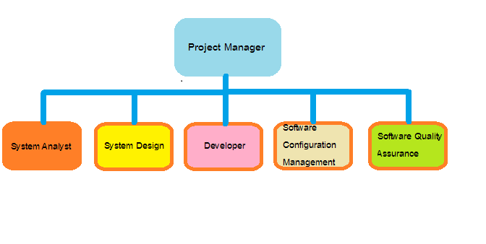ภาพที่ 3.2.1.1 แสดงโครงสร้างองค์กร

หน้าที่ความรับผิดชอบในตําแหน่งต่างๆขององค์กรที่รับผิดชอบในโครงการมีดังนี้

**ผู้จัดการโครงการ (Project Manager)**

ภาระหน้าที่ของผู้จัดการโครงการ

- จัดทําและนําเสนอโครงการ

- ประมาณค่าใช้จ่ายโครงการ

- วางแผน และจัดเวลาการดำเนินโครงการ

- ตรวจสอบควบคุม ติดตาม และทบทวนโครงการ

- จัดตั้งทีมงาน และประเมินทีมงาน

- รายงานและนำเสนอโครงงาน

- จัดการความเปลี่ยนแปลงในโครงการ

**นักวิเคราะห์ระบบ (System Analyst)**

ภาระหน้าที่ของนักวิเคราะห์ระบบ

- ศึกษาและวิเคราะห์ความต้องการของการพัฒนาระบบ (Requirement management)

- วิเคราะห์และออกแบบระบบ

- ติดต่อประสานงานกับผู้ใช้ทีมงาน และผู้เกี่ยวข้องกับการพัฒนาระบบ

- จัดทำเอกสารประกอบการวิเคราะห์และออกแบบ

- Build Release

**นักออกแบบระบบ (System Design )**

ภาระหน้าที่ของนักออกแบบระบบ

- ศึกษาและวิเคราะห์ความต้องการของการพัฒนาระบบ (Requirement management)

- ออกแบบระบบ ระดับ Detail Design

- ติดต่อประสานงานโปรแกรมเมอร์ในการพัฒนาระบบ

- จัดทำเอกสารประกอบการออกแบบ

**นักพัฒนาระบบ (Developer)**

ภาระหน้าที่ของนักพัฒนาระบบ

- ประสานงานกับทีมวิเคราะห์ระบบ และทีมงานพัฒนาโปรแกรม

- เขียนโปรแกรมตามที่ได้วิเคราะห์และออกแบบไว้

- พัฒนา Test Case และดำเนินการทดสอบโปรแกรม

- จัดทำเอกสารประกอบการพัฒนาโปรแกรม และการใช้โปรแกรม

**Software Configuration Management**

ภาระหน้าที่ของ Software Configuration Management

- จัดสรรพื้นที่ในการจัดเก็บเอกสารโครงการ

- บริหารจัดการการเข้าถึงพื้นที่ในการจัดเก็บเอกสารโครงการ

- กำหนดกฎเกณฑ์ในการระบุบรุ่น (Version/Release) ของเอกสาร/ซอฟต์แวร์โครงการ

**Software Quality Assurance**

ภาระหน้าที่ของ Software Quality Assurance

- พัฒนาระบบประกันคุณภาพซอฟต์แวร์

- บริหารจัดการกระบวนการผลิตซอฟต์แวร์

- ตรวจติดตามกระบวนการ และการผลิตซอฟต์แวร์ทั้งระบบ

อบรมกระบวนการ/เครื่องมือที่เกี่ยวข้อง

* 1. **Project Responsibility**

กำหนดผู้รับผิดชอบในแต่ล่ะหน้าที่ดังนี้

|  |  |
| --- | --- |
| หน้าที่ความรับผิดชอบ | ผู้รับผิดชอบ |
| Project Manager | นายบรรหาร เนรวงค์ |
| System Analyst | นายบรรหาร เนรวงค์ |
| System Design | นายบรรหาร เนรวงค์ |
| Developer | นายบรรหาร เนรวงค์ |
| Software Configuration Management | นายบรรหาร เนรวงค์ |
| Software Quality Assurance | นายบรรหาร เนรวงค์ |

ตารางที่ 3.2.1.1 ตาราง Project Responsibility

* 1. **Monitoring and Controlling Mechanisms**
     1. **Project Meeting**

กำหนดให้มีการประชุมทุกวันจันทร์ เพื่อรายงานความก้าวหน้าของภาระงานที่ได้รับมอบหมาย โดยส่ง Status report ต่อผู้จัดโครงการทุกครั้งที่มีการประชุม

* + 1. **Status Reporting**

เอกสารรายงานสถานะของภาระงานที่ได้รับมอบหมาย จะต้องส่งให้กับผู้จัดการโครงการ หลังจากที่ได้มีการประชุมรายงานความก้าวหน้าทุกวันศุกร์โดยเอกสารจะต้องระบุถึงเปอร์เซ็นต์ของงานที่ได้ทำไปแล้ว และระบุถึงสถานะของงานว่ายังอยู่ในกำหนดการหรือไม่

* + 1. **Escalation Mechanisms**

Project Manager จะเป็นผู้แก้ไขสถานการณ์/ปัญหาที่เกิดขึ้น ในกรณีที่ไม่สามารถแก้ไขได้ให้แจ้ง Senior Manager เพื่อรับทราบปัญหาและแก้ไขสถานการณ์/ปัญหาที่เกิดขึ้นต่อไป

* 1. **Change Management**

ในกรณีที่มีความต้องการเปลี่ยนแปลงในโครงการ จะต้องดำเนินการดังนี้

- ระบุและจัดทำเอกสารคำร้องขอการเปลี่ยนแปลง เพื่อเสนอต่อคณะกรรมการโครงการ

พิจารณา

- วิเคราะห์ถึงผลกระทบของการเปลี่ยนแปลง และประเมินความเป็นได้การเปลี่ยนแปลงที่เกิดขึ้น

- ผู้การโครงการและคณะกรรมการโครงการ พิจารณาอนุมิติหรือปฏิเสธความเป็นไปได้ของการเปลี่ยนแปลง โดยมีการลงนามในเอกสาร

- ตรวจสอบความถูกต้อง ของการสร้าง Project Baseline ใหม่ที่เกิดการเปลี่ยนแปลงขึ้น

- บันทึกความเปลี่ยนแปลง Baseline ใหม่ลงใน History Document

**2. Quality Planning**

**2.1. Reviews/Responsibility**

|  |  |  |  |
| --- | --- | --- | --- |
| **Stage Exit Review** | | | |
| **No** | **Stage** | **Review Item** | **Responsibility** |
| 1 | เมื่อเสร็จสิ้นการทำ Planning เบื้องต้น | Preliminary Planning  Document | PM |
| 2 | เมื่อเสร็จสิ้นการทำ Requirement  Specification | Requirement  Specification Report | PM |
| 3 | เมื่อเสร็จสิ้นการทำ Project Planning | Software Project Plan | PM |
| 4 | เมื่อเสร็จสิ้นการทำ Software  Requirement | Software Requirement  Analysis | PM,SA |
| 5 | เมื่อเสร็จสิ้นการทำ Software Design | Software Design  Specification Report  (Activity Diagram) | PM,SA |
| 6 | เมื่อเสร็จสิ้นการทำ Programming | Software Bata Version | PM |
| 7 | เมื่อเสร็จสิ้นการทำ Develop Test Plan | Develop Test Plan  Doc | PM |
| 8 | เมื่อเสร็จสิ้นการทำ Module Test | Test Record (result) | PM |
| 9 | เมื่อเสร็จสิ้นการทำ Integration and  Testing | Complete Web site | PM |
| 10 | เมื่อเสร็จสิ้นการทำ User Documentation | User Documentation | PM |

ตารางที่ 3.2.1.2 ตาราง Review/Responsibility

**2.2 Testing**

|  |  |  |  |
| --- | --- | --- | --- |
| **Test Process** | | | |
| **No.** | **Test** | **Verification** | **Responsibility** |
| 1 | Unit Testing | ทดสอบความถูกต้องของการทำงานระดับฟังก์ชั่น | Tester,QA |
| 2 | Integration Testing | ทดสอบการประกอบโมดูลย่อยต่างๆ เข้าด้วยกัน | PM,Tester,QA |

ตารางที่ 3.2.1.3 ตาราง Testing

**3. Estimated Duration of Tasks**

ระยะเวลาที่ใช้ในดำเนินงานแต่ละขั้นตอนสามารถประมาณได้ดังนี้

|  |  |  |  |  |
| --- | --- | --- | --- | --- |
| **Task Name** | **Duration** | **Plan Start** | **Plan Finish** | **Responsibility** |
| **Initial Phase** |  |  |  |  |
| - Estimate Efforts and Cost | 2 Day | 10/9/2559 | 12/9/2559 | PM |
| - Identify and Analyze Project  Risk | 1 Day | 13/9/2559 | 14/9/2559 | PM |
| - Produce Project Plan | 3 Day | 15/9/2559 | 18/9/2559 | PM |
| - Gather Requirement | 3 Day | 19/9/2559 | 21/9/2559 | PM,SA |
| - Analyze Requirement | 1 Day | 22/9/2559 | 23/9/2559 | SA |
| - Requirement Specification | 3 Day | 24/9/2559 | 27/9/2559 | PM,SA |
| Design Phase |  |  |  |  |
| - Produce Detail Design  Document | 7 Day | 28/9/2559 | 4/10/2559 | SA |
| - Produce Test Plan Document | 2 Day | 5/10/2559 | 7/10/2559 | SA |
| Construction Phase |  |  |  |  |
| - Coding | 55 Day | 8/10/2559 | 22/11/2559 | Developer |
| **- Unit and Integration Testing** |  |  |  |  |
| - Execute Unit & Integration  Test | 1 Day | 23/11/2559 | 24/11/2559 | Tester |
| - Fix Unit & Integration Test | 1 Day | 25/11/2559 | 26/11/2559 | Tester |
| - Unit & Integration Test  Report | 1 Day | 27/11/2559 | 28/11/2559 | Tester |
| Delivery Phase |  |  |  |  |
| **-Acceptance Testing** |  |  |  |  |
| - Execute Acceptance Test | 1 Day | 29/11/2559 | 30/11/2559 | Tester,User |
| - Acceptance Test Report | 1 Day | 1/12/2559 | 2/12/2559 | Tester,User |
| - Produce Release Document | 7 Day | 3/12/2559 | 9/12/2559 | Project Team |
| - Delivery Release | 1 Day | 10/12/2559 | 11/12/2559 | PM |

ตารางที่ 3.2.1.4 ตาราง Estimated Duration of Tasks

**4. Estimated Effort and Cost**

การพัฒนาระบบหุ่นยนต์ไอโอทีเพื่อการสำรวจสามารถประมาณการณ์ต้นทุนและผลตอบแทนที่สมควรได้รับ ตามแผนการดำเนินงานโครงการระยะเวลา 3 เดือน ได้ดังนี้

* ต้นทุนในการพัฒนา

- ค่าจ้างนักวิเคราะห์และออกแบบระบบจำนวน 1 คน เป็นระยะเวลา 3 เดือน อัตราค่าจ้าง 18,000 บาท/คน/เดือน รวมเป็นเงิน 54,000 บาท

- ค่าจ้างนักพัฒนาโปรแกรม จำนวน1 คน เป็นระยะเวลา 3 เดือน อัตราค่าจ้าง 25,000บาท/คน/เดือน รวมเป็นเงิน 75,000 บาท

- ค่าจ้างนักทดสอบโปรแกรม จำนวน 1 คน เป็นระยะเวลา 3 เดือน อัตราค่าจ้าง 18,000 บาท/คน/เดือน รวมเป็นเงิน 54,000 บาท

- ค่าใช้จ่ายทั่วไป ค่าสาธารณูปโภค 3,000 บาท/เดือน รวม 9,000 บาท

- ค่าเสื่อมราคาของเครื่องมือที่ใช้พัฒนา 1,000 บาท/เดือน รวม 3,000 บาท

- จุดคุ้มทุนและผลตอบแทนที่ควรได้รับ

- ต้นทุนในการพัฒนา 195,000 บาท

- ค่าการตลาด 50,000 บาท

- ค่าการบำรุงรักษาซอฟต์แวร์ 2,400 บาท/ปี (ค่าเช่า Host และ Domain name)

ดังนั้นในการพัฒนาในปีแรก จะต้องได้รับผลตอบแทนจากลูกค้าทั้งสิ้น 245,000 บาทและในปีถัดไปคิดค่าบำรุงรักษาซอฟต์แวร์ในอัตรา 2,400 บาท/ปี

**5. Identification of Project Risks**

ในการพัฒนาระบบหุ่นยนต์สำรวจไอโอที มีความเสี่ยงที่จะเกิดขึ้นดังต่อไปนี้

- การเปลี่ยนแปลงของ NETPIE อาจส่งผลกระทบต่อความผู้ใช้งานระบบได้ จนอาจจะไม่สามารถใช้งานได้

- ความเสี่ยงในการสูญหาย,เสียหายหรือถูกขโมย ในสถานการณ์ทดสอบใช้งานหุ่นยนต์นอกสถานที่

**6. Version Control Strategy**

การควบคุมเวอร์ชันของไฟล์ต่างๆที่เกี่ยวข้องกับการพัฒนาระบบหุ่นยนต์สำรวจไอโอที สามารถอธิบายได้ดังนี้

1) รูปแบบการจัดเก็บไฟล์ลง Repository

**Directory**

- Directory หลักสำหรับเก็บข้อมูลของทุกโครงการคือ Robot-Iot-Survey

- Directory สำหรับจัดเก็บ Document คือ Robot-Iot-Survey-DOC

- Directory สำหรับจัดเก็บ Source Code คือ Robot-Iot-Survey-SCR

- Directory สำหรับจัดเก็บ Testing Files คือ Robot-Iot-Survey-TST

- Directory สำหรับจัดเก็บ Release Product คือ Robot-Iot-Survey-RLS

**Files**

- ไฟล์เอกสารที่เกี่ยวข้องกับโครงการนี้จะมีรูปแบบการตั้งชื่อดังนี้คือ

Robot-Iot-Survey –NNN-VYYY โดยที่

NNN คือ ประเภทของเอกสาร

YYY คือ เวอร์ชันของเอกสาร

ตัวอย่างเช่น Robot-Iot-Survey _SRS_V001 หมายถึง เอกสาร Software Requirement Specification เวอร์ชัน 1.0 ของโครงการ Robot-Iot-Survey

**Source Code**

- จัดเก็บภานใน Directory Robot-Iot-Survey-SCR ภายในนั้นจะมี 3 Directory ย่อยสำหรับจัดเก็บโค้ดของ Arduino,Android App,Website

ประกอบด้วย

- Robot-Iot-Survey-SCR-Arduino สำหรับจัดเก็บโค้ดของ Arduino

- Robot-Iot-Survey-SCR-Android สำหรับจัดเก็บโค้ดของ Android App

- Robot-Iot-Survey-SCR-Web สำหรับจัดเก็บโค้ดของ Website

- การตั้งชื้อโค้ดนั้น ให้ยึดหลักคือ XY โดยที่ X คือการทำงานของโค้ด ส่วน Y คือชื่อย่อของโปรเจคนี้ คือ RBIOTS เช่น ArduinoRBIOTS.ion

2) เครื่องมือที่ใช้จัดการ Repository

ใช้ Github ร่วมกับ source tree โดย Remote มาที่ <https://github.com/Bun-357/Robot-Iot-Survey-.git>

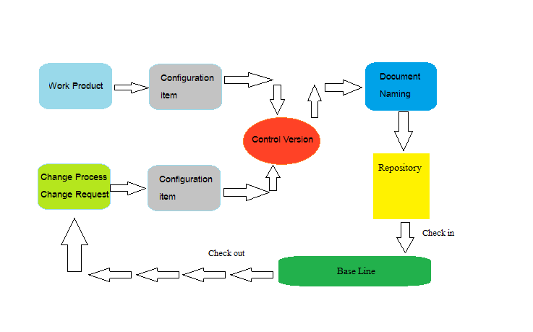รูปที่ 3.2.1.2 แสดงตัวอย่างการบริหารจัดการการควบคุมเวอร์ชัน

**3.2.2 Software Requirement Specification**

**Software Requirement Specification**

ระบบหุ่นยนต์ไอโอทีเพื่อการสำรวจ

[IoT Robot for survey]

|  |  |  |
| --- | --- | --- |
| **Project Name** | | |
| IoT Robot for survey | | |
| **Software Requirement Specification** | | |
| **Cross Ref.** | **Coverage Level:** | **Version** |
| **ISO-29110 VSE** | Project | 1.0 |

|  |  |
| --- | --- |
| **Process Ownership** | **Approving Authority** |
| Banhan N. | Banhan N. |
| **Scope** | **Approved Date** |
| Use in this project | 18/9/2559 |

|  |  |  |  |  |
| --- | --- | --- | --- | --- |
| **Document History** | | | | |
| **Version Number** | **Record Date** | **Prepared/Modified** | **Review By** | **Change Details** |
| 1.0 | 18/9/2559 | Banhan N. | Banhan N. | Draft SRS |

**Software Requirement Specification**

**1. Elicitation**

วางแผนสัมภาษณ์

Project นี้เป็นการออกแบบแล้วนำเสนอให้ลูกค้าหรือผู้ใช้งาน จึงได้ใช้วิธีวิเคราะห์จากระบบหรือสิ่งประดิษฐ์ที่มีอยู่แล้วจากสื่อต่างๆ ที่ทำงานไกล้เคียงกับ Project นี้ นำข้อดีเข้าเสียมาวิเคราะห์

ซึ่งข้อมูลจากการวิเคราะห์ มีดังนี้

1) ชื่อสิ่งที่นำมาวิเคราะห์พร้อมข้อดีข้อเสีย

2) ระบบที่นำมาวิเคราะห์พร้อมข้อดีข้อเสีย

**2. Requirement specification**

สรุปผลการวิเคราะห์ระบบ ครั้งที่ 1 วันที่ 22/9/2559

ระบบหุ่นยนต์ไอโอทีเพื่อการสำรวจ เป็นระบบที่พัฒนาขึ้นเพื่อสร้างหุ่นยนต์ที่สามารถเคลื่อนที่ไปตามทิศทางที่ต้องการ มีรัศมีการบังคับที่ไกลมากๆได้ด้วยการบังคับผ่านอินเตอร์เน็ต แต่ส่วนประกอบเรียบง่ายหาซื้อได้ทั่วไป โดยระบบต้องสามารถทำงานได้ดังต่อไปนี้

1) ระบบสามารถบังคับทิศทางการเคลื่อนที่ของหุ่นยนต์ ผ่านทาง Website โดยทิศทางการเคลื่อนที่จะคล้ายๆกับการเคลื่อนที่ของรถถัง คือ เดินหน้า ถอยหลัง เลี้ยวซ้าย-ขวา หมุนตัวซ้าย-ขวาโดยบังคับด้วยการกดปุ่ม w,a,s,d บนคีย์บอร์ด ซึ่งสะดวกต่อการใช้มือซ้าย โดยที่มือขวาไม่ต้องละมือออกจากเมาส์ ซึ่งเป็นการนำข้อดีจากการบังคับทิศทางจากเกมส์มาใช้

2) ระบบสามารถส่ง Live วิดิโอจากหุ่นยนต์มาให้ผู้ใช้ดูได้ โดยที่ดีเลย์ไม่เกิน 250ms เพื่อการควบคุมที่ต่อเนื่อง และเห็นสภาพแวดล้อมที่หุ่นยนต์อยู่ได้ เพื่อให้ผู้ใช้นำไปตัดสินใจว่าจะบังคับหุ่นยนต์ไปทิศทางไหน

3) ระบบสามารถใช้งานผ่านอินเตอร์เน็ตได้ เพื่อระยะการใช้งานที่ไม่ถูกจำกัดด้วยระยะส่งของรีโมทบังคับเหมือนหุ่นยนต์ทั่วไป เมื่อใช้งานผ่านอินเตอร์เน็ตและเครือข่าย 4G ได้ ระยะบังคับก็จะไกลเท่าที่สัญญาณ 4G จะไปถึง ผู้บังคับอาจจะอยู่มุมใดของโลกก็ได้ ที่ๆมีอินเตอร์เน็ตและคอมพิวเตอร์ใช้งาน

4) ระบบใช้ส่วนประกอบที่หาได้ง่าย เพื่อราคาที่ถูก และซ่อมแซมง่าย โดยตัวหุ่นยนต์จะใช้สมาร์ทโฟนระบบ Android ที่รองรับเครือข่าย 4G แทนการใช้บอร์ดคอมพิวเตอร์ที่ราคาเท่าๆกัน แต่ต้องหาซื้อกล้อง, 4G Modem ,Battery ทำให้การใช้สมาร์ทโฟนมีต้นทุนถูกกว่ามาก

5) ระบบรับส่งข้อมูลผ่านระบบ NETPIE เพราะฟรี และมีการใช้คีย์ลับเพื่อยืนยันความถูกต้องทุกครั้งในการส่งข้อมูล ไม่ต้องเสียเงินเวลาในการสร้างระบบ cloud ขึ้นมาเอง

6) ระบบต้องมีการควบคุมการดู Live วิดิโอจากหุ่นยนต์ ว่าจะเริ่มดูหรือหยุดดู เพราะการส่ง Live วิดิโอใช้ปริมาณดาต้าของ 4G เยอะมาก ไม่สามารถดูได้ตลอด

**3. User specification**

ผู้ใช้งานระบบ(ลูกค้า) แบ่งออกเป็น

1) ผู้ใช้งานทั่วไป (ลูกค้า) สามารถบังคับและดู Live วิดิโอของหุ่นยนต์ของตนเองได้เท่านั้น

**4. System Specification**

ความต้องการของระบบหุ่นยนต์ไอโอทีเพื่อการสำรวจ ต้องมีคุณสมบัติดังต่อไปนี้

1) ใช้งานผ่านอินเตอร์เน็ต และเครือข่าย 4G ได้

2) สามารถนำสมาร์ทโฟน Android ที่รองรับเครือข่าย 4G เครื่องไหนก็ได้มาใช้งานในหุ่นยนต์ เพียงแค่ลงแอพพิเคชั่นและเชื่อมต่อกับหุ่นยนต์ผ่านบลูทูธเท่านั้น

3) ใช้งานหุ่นยนต์ผ่านเว็ปแอพพิเคชั่น

4) ดู Live วิดิโอจากหุ่นยนต์ได้

5) บังคับทิศทางหุ่นยนต์ได้

6) หยุดหรือเริ่มดู Live วิดิโอได้

**5. System Features**

**1) Software Requirements Specification**

1. F1 บังคับทิศทางของหุ่นยนต์

- Description

ส่วนนี้เป็นการบังคับทิศทางหุ่นยนต์ โดย ผู้ใช้งานจะกดปุ่ม w,a,s,d บนคีย์บอร์ด

- Functional Requirement

F1-REQ1: เมื่อเข้าสู่หน้าจอสำหรับบังคับหุ่นยนต์ ระบบจะมีคำอธิบาย ว่ากดปุ่ม w เพื่อสั่งให้หุ่นยนต์เดินหน้า กดปุ่ม s เพื่อสั่งให้หุ่นยนต์ถอยหลัง กดปุ่ม a เพื่อสั่งให้หุ่นยนต์เลี้ยวซ้าย กดปุ่ม d เพื่อสั่งให้หุ่นยนต์เลี้ยวขวา

F1-REQ2: กดปุ่ม w บนคีย์บอร์ด เพื่อบังคับให้หุ่นยนต์เดินหน้า เมื่อกดค้างไว้ หุ่นยนต์ก็จะเดินหน้าตลอดเวลาที่กดค้างไว้

F1-REQ3: กดปุ่ม s บนคีย์บอร์ด เพื่อบังคับให้หุ่นยนต์ถอยหลัง เมื่อกดค้างไว้ หุ่นยนต์ก็จะถอยหลังตลอดเวลาที่กดค้างไว้

F1-REQ4: กดปุ่ม w และ a บนคีย์บอร์ด เพื่อบังคับให้หุ่นยนต์เดินหน้าไปด้านซ้าย เมื่อกดค้างไว้ หุ่นยนต์ก็จะเดินหน้าไปด้านซ้ายตลอดเวลาที่กดค้างไว้ จนเคลื่อนที่เป็นวงกลม

F1-REQ5: กดปุ่ม w และ d บนคีย์บอร์ด เพื่อบังคับให้หุ่นยนต์เดินหน้าไปด้านขวา เมื่อกดค้างไว้ หุ่นยนต์ก็จะเดินหน้าไปด้านขวาตลอดเวลาที่กดค้างไว้ จนเคลื่อนที่เป็นวงกลม

F1-REQ6: กดปุ่ม s และ a บนคีย์บอร์ด เพื่อบังคับให้หุ่นยนต์ถอยหลังไปด้านซ้าย เมื่อกดค้างไว้ หุ่นยนต์ก็จะถอยหลังไปด้านซ้ายตลอดเวลาที่กดค้างไว้ จนเคลื่อนที่เป็นวงกลม

F1-REQ7: กดปุ่ม s และ d บนคีย์บอร์ด เพื่อบังคับให้หุ่นยนต์ถอยหลังไปด้านขวา เมื่อกดค้างไว้ หุ่นยนต์ก็จะถอยหลังไปด้านขวาตลอดเวลาที่กดค้างไว้ จนเคลื่อนที่เป็นวงกลม

F1-REQ8: กดปุ่ม a บนคีย์บอร์ด เพื่อบังคับให้หุ่นยนต์หมุนซ้าย เมื่อกดค้างไว้ หุ่นยนต์ก็จะหมุนซ้ายตลอดเวลาที่กดค้างไว้

F1-REQ9: กดปุ่ม d บนคีย์บอร์ด เพื่อบังคับให้หุ่นยนต์หมุนขวา เมื่อกดค้างไว้ หุ่นยนต์ก็จะหมุนขวาตลอดเวลาที่กดค้างไว้

F1-REQ10: ทุกๆ 100ms ส่งข้อมูลการบังคับทิศทางไปหาหุ่นยนต์ ผ่านทาง NETPIE โดย chat ไปที่ชื่อของหุ่นยนต์

2. F2 ส่ง Live วิดิโอ

- Description

เป็นการส่ง Live วิดิโอจากหุ่นยนต์มาหาผู้ใช้งาน โดยการส่งข้อมูลผ่าน NETPIE

- Functional Requirement

F2-REQ1: ทุกๆ 100ms นำข้อมูลภาพจากกล้องหลังของสมาร์ทโฟน

ออกมาในรูปแบบ Byte Array jpeg ขนาด 176x144 pixels

F2-REQ2: นำ Byte Array jpeg มาแปลงเป็นตัวแปรชนิด String ด้วย Base64String Encoder

F2-REQ3: ส่งตัวแปร String ที่ได้จากการเข้ารหัสไปหาผู้ใช้ ผ่านทาง NETPIE ด้วยการ publish ไปที่ /video/1

F2-REQ4: ในส่วนแสดงวิดิโอ ใช้ NETPIE รับข้อมูล โดย subscribe ที่ /video/1 ก็จะสามารถรับข้อมูลรูปภาพที่ถูกส่งมาได้

F2-REQ5: นำข้อมูลรูปภาพออกไปแสดง ผู้ใช้งานจะเห็นเป็นวิดิโอ เพราะรูปภาพมีการเปลี่ยนแปลงอย่างต่อเนื่อง

3. F3 เริ่มหรือหยุด Live วิดิโอ

- Description

การเริ่มหรือหยุด Live วิดิโอจากหุ่นยนต์ เพื่อไม่ให้หุ่นยนต์ใช้ดาต้าของ 4G จนหมด

- Functional Requirement

F3-REQ1: เมื่อเข้าสู่หน้าจอสำหรับบังคับหุนยนต์ จะมี button สำหรับกดเพื่อเริ่มดู Live วิดิโอ เมื่อกด button ระบบจะทำการส่งคำว่า start ผ่าน NETPIE ไปยังหุ่นยนต์ เพื่อทำการเริ่ม Live วิดิโอ

F3-REQ2: ขณะดู Live วิดิโอ จะมี button สำหรับกดเพื่อหยุด Live วิดิโอ เมื่อกด button ระบบจะทำการส่งคำว่า stop ผ่าน NETPIE ไปยังหุ่นยนต์ เพื่อทำการหยุด Live วิดิโอ

4. F4 เชื่อมต่อระหว่างสมาร์ทโฟนกับหุ่นยนต์

- Description

การเชื่อมต่อระหว่างสมาร์ทโฟนกับหุ่นยนต์ เพราะสมาร์ทโฟนไม่มี port สำหรับควบคุมมอเตอร์ขับเคลื่อนล้อของหุ่นยนต์ จึงต้องมี Arduino มาช่วยเหลือ สมาร์ทโฟนกับ Arduino จะรับส่งข้อมูลกันผ่านบลูทูธ

- Functional Requirement

F4-REQ1: เมื่อเปิดแอพพิเคชันบน Android ระบบจะเช็คว่าสมาร์ทโฟนเปิดบลูทูธอยู่หรือไม่ ถ้าไม่ทำการขอผู้ใช้งานให้เปิดบลูทูธ

F4-REQ2: เมื่อเข้าสู่หน้าหลักของแอพพิเคชัน จะมี button สำหรับกดเพื่อไปเลือกเชื่อมต่อบลูทูธ ผู้ใช้จะรู้ชื่อกับรหัสบลูทูธของหุ่นยนต์ได้จากข้อความที่ติดบนหุ่นยนต์ในที่ลับ

F4-REQ3: แอพพิเคชัน Android จะส่งข้อมูลการบังคับทิศทางที่ได้รับจากผู้ใช้งานไปหา Arduino ผ่านทางบลูทูธ โดยส่งทุกๆครั้งที่ผู้ใช้ส่งมา

**2) Non-Functional Requirement**

NF-REQ1: Live วิดิโอมีดีเลย์ไม่มากกว่า 250ms

**3) Use Case**

สัญลักษณ์

|  |  |
| --- | --- |
| **สัญลักษณ์** | **ความหมาย** |
|  | สัญลักษณ์บอกถึงผู้ใช้งาน หรือผู้ที่กระทำให้เกิดกิจกรรมนั้น |
|  | ใช้สำหรับบอกกิจกรรม กริยาที่เกิดขึ้น |
|  | เส้นสัญลักษณ์ที่แสดงว่าต้องมีการเรียกใช้กิจกรรมอื่นๆ เพิ่มเติม |
|  | เส้นสัญลักษณ์ที่แสดงเหตุการณ์ที่จะเข้ามาขัด หรือต้องตรวจสอบก่อนจะเกิดกิจกรรมนั้น |

ตารางที่ 3.2.2.1 แสดงความหมายของสัญลักษณ์ที่ใช้ใน Use Case Diagram

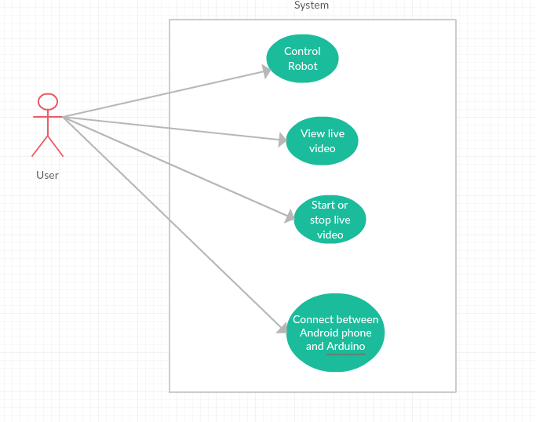Use case Level 0: แสดงภาพรวมของระบบ

ภาพที่ 3.2.2.1 Use Case Diagram แสดงภาพรวมของระบบ

ในระบบหุ่นยนต์ไอโอที สามารถแบ่งออกเป็นการทำงานหลักได้ 4 การทำงานดังนี้

1. ควบคุมทิศทางหุ่นยนต์

2. Live วิดิโอจากหุ่นยนต์ไปหาผู้ใช้

3. เริ่มหรือหยุด Live วิดิโอ

4. เชื่อมต่อระหว่างสมาร์ทโฟนกับ Aduino

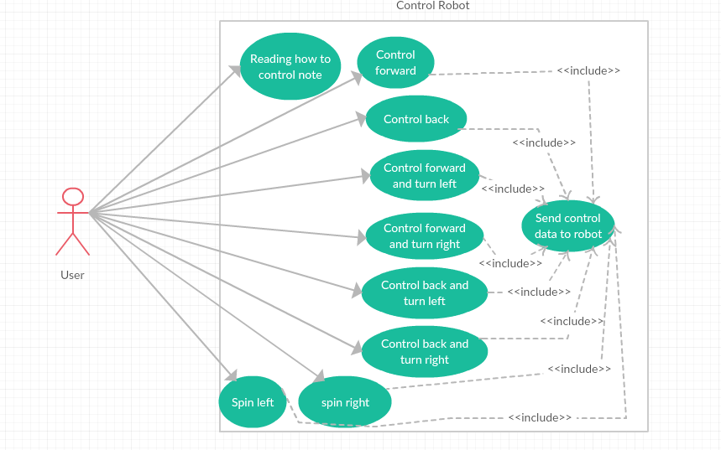Use Case Level 1: ควบคุมทิศทางหุ่นยนต์

ภาพที่ 3.2.2.2 Use Case Diagram แสดงการควบคุมทิศทางหุ่นยนต์

ในการควบคุมทิศทางหุ่นยนต์ สามารถแบ่งการทำงานออกเป็น 10 อย่าง ดังนี้

1. คำอธิบายวิธีการควบคุม

2. ควบคุมหุ่นยนต์ให้เดินหน้า

3. ควบคุมหุ่นยนต์ให้ถอยหลัง

4. ควบคุมหุ่นยนต์ให้เดินหน้าพร้อมกับเลี้ยวซ้าย

5. ควบคุมหุ่นยนต์ให้เดินหน้าพร้อมกับเลี้ยวขวา

6. ควบคุมหุ่นยนต์ให้ถอยพร้อมกับเลี้ยวซ้าย

7. ควบคุมหุ่นยนต์ให้ถอยพร้อมกับเลี้ยวขวา

8. ควบคุมหุ่นยนต์ให้หมุนซ้าย

9. ควบคุมหุ่นยนต์ให้หมุนขวา

10. ส่งข้อมูลการควบคุมไปให้หุ่นยนต์

|  |  |  |
| --- | --- | --- |
| Use Case ID | Use Case Name | Mapping Requirement |
| UC1-S01 | Reading how to control note | F1-REQ1 |
| UC1-S02 | Control forward | F1-REQ2 |
| UC1-S03 | Control back | F1-REQ3 |
| UC1-S04 | Control forward and turn left | F1-REQ4 |
| UC1-S05 | Control forward and turn right | F1-REQ5 |
| UC1-S06 | Control back and turn left | F1-REQ6 |
| UC1-S07 | Control back and turn right | F1-REQ7 |
| UC1-S08 | Spin left | F1-REQ8 |
| UC1-S09 | Spin right | F1-REQ9 |
| UC1-S10 | Send control data to robot | F1-REQ10 |

ตารางที่ 3.2.2.2 Mapping Requirement(การควบคุมทิศทางหุ่นยนต์)

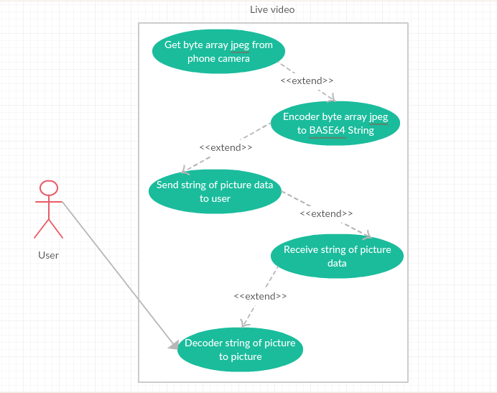Use Case Level 1: Live วิดิโอ

ภาพที่ 3.2.2.3 Use Case Diagram Live วิดิโอ

ในการ Live วิดิโอจากหุ่นยนต์มาหาผู้ใช้ สามารถแบ่งการทำงานได้ 5 อย่างดังนี้

1. รับข้อมูลรูปภาพจากกล้องของสมาร์ทโฟน ในรูปแบบ byte array jpeg

2. เข้ารหัสข้อมูลภาพ byte array jpeg เป็นตัวอักษร

3. ส่งข้อมูลรูปภาพในรูปแบบตัวอักษรไปหาผู้ใช้

4. รับข้อมูลรูปภาพ

5. ถอดรหัสรูปภาพในรูปแบบตัวอักษรให้เป็นรูปภาพที่ผู้ใช้ดูได้

|  |  |  |
| --- | --- | --- |
| Use Case ID | Use Case Name | Mapping Requirement |
| UC2-S01 | Get byte array jpeg from phone camera | F2-REQ1 |
| UC2-S02 | Encoder byte array jpeg to BASE64 String | F2-REQ2 |
| UC2-S03 | Send string of picture data to user | F2-REQ3 |
| UC2-S04 | Receive string of picture data | F2-REQ4 |
| UC2-S05 | Decoder string of picture to picture | F2-REQ5 |

ตารางที่ 3.2.2.3 Mapping Requirement(Live วิดิโอ)

Use Case Level 1: เริ่ม-หยุด Live วิดิโอ

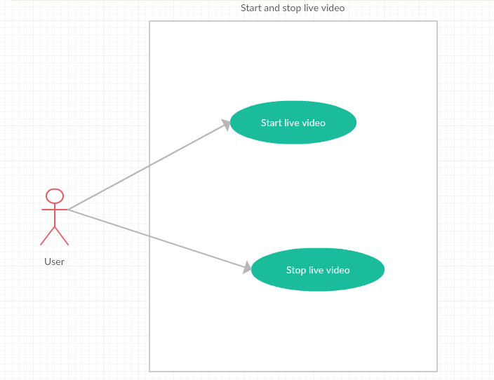ภาพที่ 3.2.2.4 Use Case Diagram เริ่ม-หยุด Live วิดิโอ

ในการเริ่มและหยุด Live วิดิโอ สามารถแบ่งการทำงานหลักได้ 2 อย่างดังนี้

1. เริ่มดู Live วิดิโอ

2. หยุดดู Live วิดิโอ

|  |  |  |
| --- | --- | --- |
| Use Case ID | Use Case Name | Mapping Requirement |
| UC3-S01 | Start live video | F3-REQ1 |
| UC3-S02 | Stop live video | F3-REQ2 |

ตารางที่ 3.2.2.4 Mapping Requirement(เริ่ม-หยุด Live วิดิโอ)

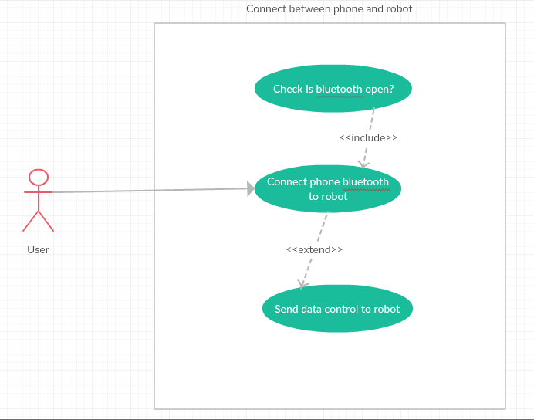

Use Case Level 1: เชื่อมต่อระหว่างสมาร์ทโฟนกับหุ่นยนต์

ภาพที่ 3.2.2.5 Use Case Diagram เชื่อมต่อระหว่างสมาร์ทโฟนกับหุ่นยนต์

ในการเชื่อมต่อระหว่างสมาร์ทโฟนกับหุ่นยนต์ สามารถแบ่งการทำงานได้ 3 อย่างดังนี้

1. เช็คบลูทูธของสมาร์ทโฟนว่าเปิดอยู่หรือไม่

2. เชื่อมต่อกับบลูทูธของหุ่นยนต์

3. ส่งข้อมูลทิศทางการควบคุมไปหาหุ่นยนต์

|  |  |  |
| --- | --- | --- |
| Use Case ID | Use Case Name | Mapping Requirement |
| UC4-S01 | Check Is bluetooth open? | F4-REQ1 |
| UC4-S02 | Connect phone bluetooth to robot | F4-REQ2 |
| UC4-S03 | Send data control to robot | F4-REQ3 |

ตารางที่ 3.2.2.5 Mapping Requirement(เชื่อมต่อระหว่างสมาร์ทโฟนกับหุ่นยนต์)

**3.2.3 Software Design**

Software Design

ระบบหุ่นยนต์ไอโอทีเพื่อการสำรวจ

[IoT Robot for survey]

|  |  |  |
| --- | --- | --- |
| **Project Name** | | |
| IoT Robot for survey | | |
| **Software Design Document** | | |
| **Cross Ref.** | **Coverage Level:** | **Version** |
| **ISO-29110 VSE** | Project | 1.0 |

|  |  |
| --- | --- |
| **Process Ownership** | **Approving Authority** |
| Banhan N. | Banhan N. |
| **Scope** | **Approved Date** |
| Use in this project | 18/9/2559 |

|  |  |  |  |  |
| --- | --- | --- | --- | --- |
| **Document History** | | | | |
| **Version Number** | **Record Date** | **Prepared/Modified** | **Review By** | **Change Details** |
| 1.0 | 18/9/2559 | Banhan N. | Banhan N. | Create Activity Diagram and Class Diagram |

**Software Design Document**

**1. System Architecture**

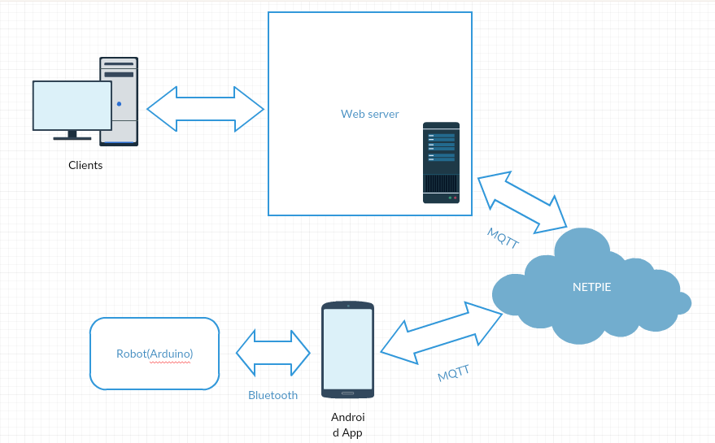ในการพัฒนาระบบหุ่นยนต์ไอโอทีเพื่อการสำรวจ ผู้จัดทำได้กำหนดให้การพัฒนาอยู่ในรูปแบบเว็บแอพลิเคชัน,แอพลิเคชันAndroid และ Arduino มีการนำNETPIE มาร่วมทำงานด้วย ซึ่งจะมีโครงสร้างสถาปัตยกรรมของระบบดังรูป

**2. Activity Diagram**

สัญลักษณ์

|  |  |
| --- | --- |
| **สัญลักษณ์** | **ความหมาย** |
|  | สัญลักษณ์บอกกิจกรรมที่เกิดขึ้น |
|  | สัญลักษณ์บอกเส้นทางการเกิดกิจกรรม |
|  | จุดสัญลักษณ์แสดงการเริ่มต้นกิจกรรม |
|  | จุดสัญลักษณ์แสดงการสิ้นสุดกิจกรรม |
|  | สัญลักษณ์แสดงการตัดสินใจเลือกทิศทางกิจกรรม |

ตารางที่ 3.2.3.1 แสดงความหมายของสัญลักษณ์ที่ใช้ใน Activity Diagram

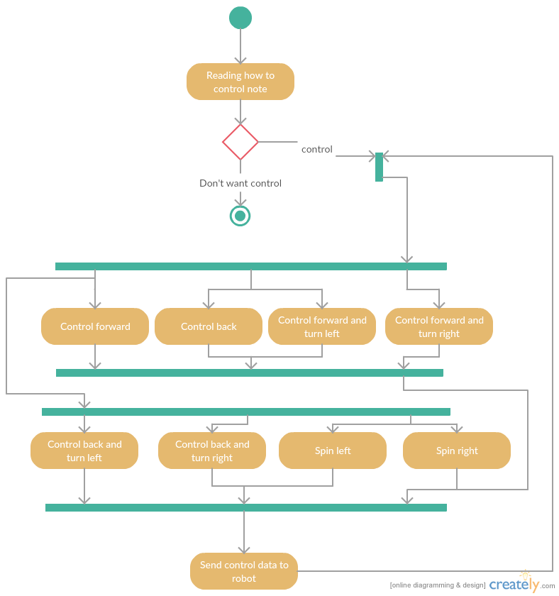1) AD-01 ควบคุมทิศทางหุ่นยนต์

ภาพที่ 3.2.3.1 Activity Diagram ควบคุมทิศทางหุ่นยนต์

เมื่อเข้าสู่หน้าจอสำหรับบังคับหุ่นยนต์ ระบบจะมีคำอธิบาย ว่ากดปุ่ม w เพื่อสั่งให้หุ่นยนต์เดินหน้า กดปุ่ม s เพื่อสั่งให้หุ่นยนต์ถอยหลัง กดปุ่ม a เพื่อสั่งให้หุ่นยนต์เลี้ยวซ้าย กดปุ่ม d เพื่อสั่งให้หุ่นยนต์เลี้ยวขวา ถ้าไม่ต้องการบังคับหุ่นยนต์ก็สามารถ Logout ออกมาได้ ถ้าต้องการบังคับหุ่นยนต์ก็สามารถใช้การกดปุ่ม w,a,s,d เพื่อบังคับทิศทางหุ่นยนต์ได้ จากนั้นข้อมูลทิศทางที่ได้จากการกดปุ่มจะถูกส่งไปหาหุ่นยนต์ ผ่าน cloud service NETPIE

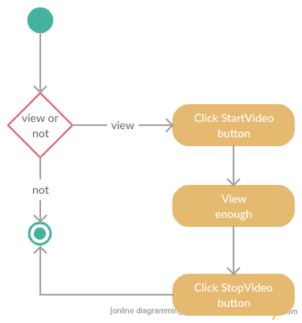2) AD-02 Live วิดิโอ

ภาพที่ 3.2.3.2 Activity Diagram Live วิดิโอ

เมื่อเข้าสู่หน้าจอสำหรับบังคับหุนยนต์ จะมี button สำหรับกดเพื่อเริ่มดู Live วิดิโอ ขณะดู Live วิดิโอ จะมี button สำหรับกดเพื่อหยุด Live วิดิโอ

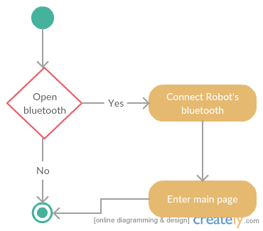3) AD-03 เชื่อมต่อระหว่างสมาร์ทโฟนกับหุ่นยนต์

ภาพที่ 3.2.3.3 Activity Diagram เชื่อมต่อระหว่างสมาร์ทโฟนกับหุ่นยนต์

เมื่อเปิดแอพพิเคชันบน Android ระบบจะเช็คว่าสมาร์ทโฟนเปิดบลูทูธอยู่หรือไม่ ถ้าไม่ทำการขอผู้ใช้งานให้เปิดบลูทูธ ถ้าเลือกไม่เปิด แอพพิเคชั่นจะปิดตัวลง ถ้าเลือกเปิดก็จะเข้าไปสู่หน้าเลือกเชื่อมต่อ ผู้ใช้ก็จะสามารถเชื่อมต่อบลูทูธของหุ่นยนต์ได้ แล้วไปสู่หน้าหลักของแอพพิเคชั่น

**3. Data Architecture**

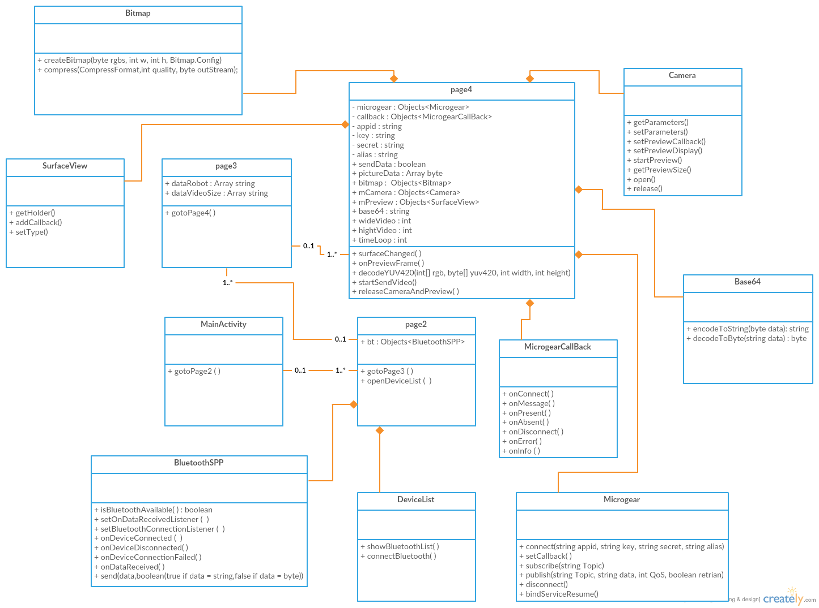**3.1 Class Diagram**

ภาพที่ 3.2.3.4 Class Diagram Android App’s Robot survey

Android App’s Robot survey ประกอบด้วยคลาสหลัก 4 คลาส และคลาสที่นำเข้าอีก 7 คลาส

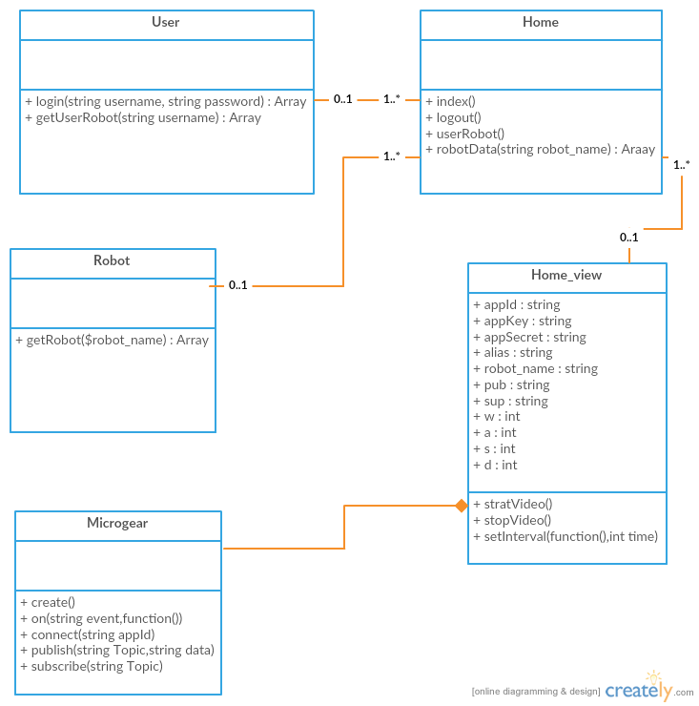

ภาพที่ 3.2.3.5 Class Diagram PHP code’s Robot survey

PHP code’s Robot survey ใช้โครงสร้างแบบ MVC ประกอบด้วยคลาสหลัก 4 คลาส และนำเข้าอีก 1 คลาส การทำงานเริ่มเมื่อผู้ใช้ Login เข้ามาแล้ว ในคลาส Home ข้อมูลของผู้ใช้และหุ่นยนต์จะถูกดึงออกมาจากฐานข้อมูลเพื่อใช้งานแสดงผลและใช้เชื่อมต่อ NETPIE ที่คลาส Home_view คลาส Home_view จะนำเข้าคลาส Microgear แล้วทำการเชื่อมต่อด้วยข้อมูลที่ส่งมาจากคลาส Home จากนั้นจะรอให้ผู้ใช้กด button เพื่อเรียกใช้เมธอด startVideo() เพื่อเริ่ม Live วิดิโอและควบคุมทิศทางหุ่นยนต์

**3.1.1 Class Detail**

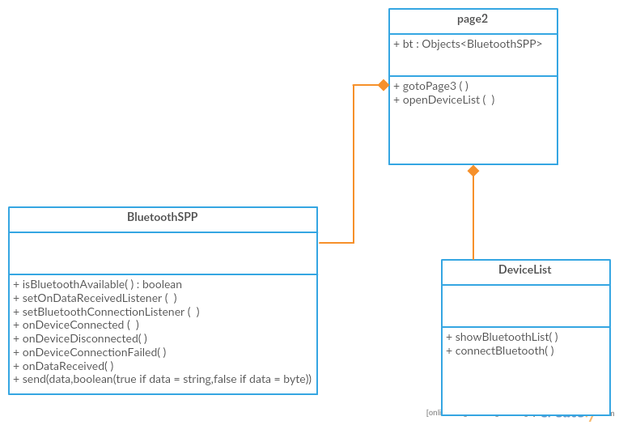Class File and Sub Class

- Class page2 and Sub Class

ภาพที่ 3.2.3.6 Class page2 and Sub Class

คลาส page2 จะสร้างออปเจคจากคลาส BluetoothSPP เพื่อทำการขอให้ผู้ใช้เปิดบลูทูธ

และเรียกใช้ Activity ของคลาส DeviceList เพื่อให้ผู้ใช้เลือกเชื่อมต่อ เมื่อเสร็จแล้วเมธอด gotoPage3() จะถูกเรียกใช้โดยอัตมัติ

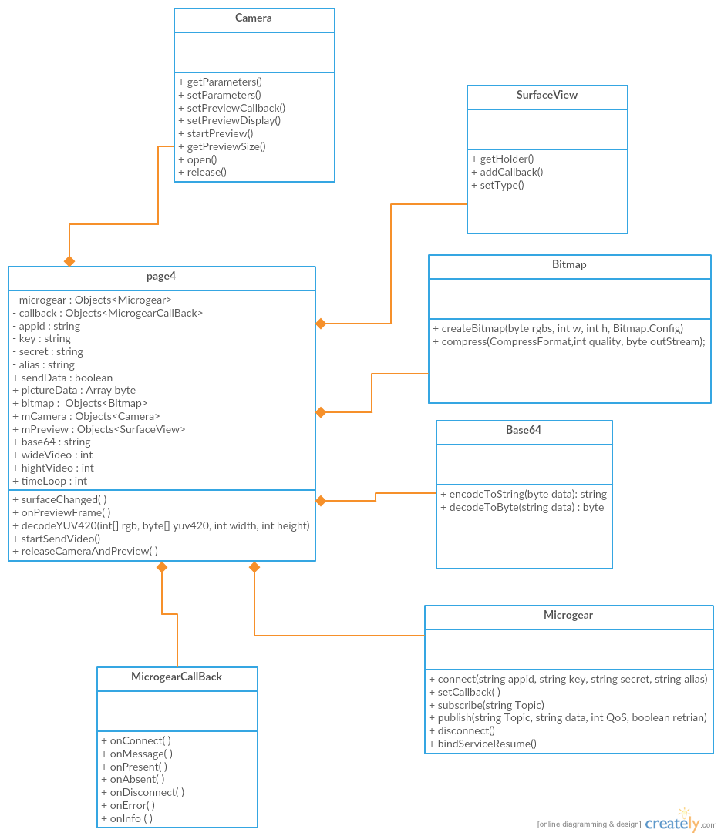- Class page4 and Sub Class

ภาพที่ 3.2.3.7 Class page4 and Sub Class

คลาส page4 เป็นส่วนหลักของ App โดยจะสร้างออปเจคของคลาส Camera เพื่อเปิดใช้งานกล้องสมาทร์โฟน จากนั้นสร้างออปเจคของคลาส SurfaceView เพื่อแสดงผลภาพจากกล้องให้ผู้ใช้งานดู และเรียกใช้เมธอด onPreviewFrame() จะได้ byte Array ของรูปออกมา จากนั้นนำข้อมูลที่ได้ส่งไปเมธอด createBitmap() และ compress() ของออปเจคคลาส Bitmap เพื่อให้ได้ byte Array ของรูปภาพชนิด Jpeg เพราะมีขนาดข้อมูลน้อยที่สุด เมื่อมีการส่ง Live วิดิโอ จะนำ byte Array ของรูปภาพชนิด Jpeg ส่งไปเมธอด encodeToString() ของออปเจคคลาส Base64

ก็จะได้ตัวแปร String ของรูปภาพ แล้วส่งไปหาผู้ใช้ผ่านเมธอด publish() ของออปเจคคลาส Microgear ในการรับข้อมูลการบังคับหุ่นยนต์ จะรับข้อมูลได้ที่เมธอด onMessage() ของคลาส MicrogearCallBack

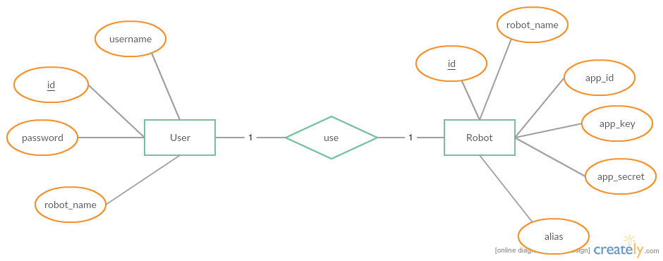**3.2 E-R Diagram**

ภาพที่ 3.2.3.8 E-R Diagram

**3.3 Data Dictionary**

**ชนิดของข้อมูลที่ใช้**

|  |  |  |  |
| --- | --- | --- | --- |
| **1. ชนิดข้อมูลตัวเลข** | | | |
| **ชนิดข้อมูล** | **ความหมาย** | **ขนาดที่เก็บ(ไบต์)** | **ช่วงค่าของข้อมูล** |
| INT | เก็บค่าตัวเลขจำนวนเต็ม | 4 | -2147483648 ถึง  2147483647 |
| **2. ข้อมูลชนิดตัวอักษร** | | | |
| **ชนิดข้อมูล** | **ความหมาย** | **ขนาดที่เก็บ(ไบต์)** | **ขนาดของข้อมูล** |
| VARCHAR(m) | เก็บค่าอักขระตามรหัส  ASCII หรือ encoding  ที่ใช้อยู่ | ตามข้อมูลจริง  มากที่สุด m ไบต์ | 255 |

ตารางที่ 3.2.3.2 ชนิดของข้อมูลที่ใช้

**รายละเอียดตารางข้อมูล**

ในการออกแบบฐานข้อมูล ผู้ศึกษาได้ออกแบบโครงสร้างตารางข้อมูลโดยกำหนดรายละเอียดของตารางข้อมูล เพื่อใช้ในการอ้างอิงสำหรับระบบ ทั้งหมด 2 ตาราง

|  |  |  |  |  |  |
| --- | --- | --- | --- | --- | --- |
| 1. ชื่อตาราง : user  คำอธิบาย : ข้อมูลผู้ใช้งานและชื่อหุ่นยนต์ของผู้ใช้งาน | | | | | |
| **ชื่อแอททริบิวต์** | **ความหมาย** | **ชนิดข้อมูล** | **ค่าว่าง** | **คีย์** | **ตัวอย่าง** |
| id | ลำดับ | INT | ไม่ได้ | PK | 1 |
| username | ชื่อผู้ใช้ | VARCHAR | ไม่ได้ |  | bob |
| password | รหัสผ่าน | VARCHAR | ไม่ได้ |  | Frr892k.56 |
| robot_name | ชื่อหุ่นยนต์ของผู้ใช้ | VARCHAR | ไม่ได้ | FK | sv_mark_I |

ตารางที่ 3.2.3.3 user

|  |  |  |  |  |  |
| --- | --- | --- | --- | --- | --- |
| 2. ชื่อตาราง : robot  คำอธิบาย : ข้อมูลสำหรับเชื่อมต่อ NETPIE | | | | | |
| **ชื่อแอททริบิวต์** | **ความหมาย** | **ชนิดข้อมูล** | **ค่าว่าง** | **คีย์** | **ตัวอย่าง** |
| id | ลำดับ | INT | ไม่ได้ | PK | 1 |
| robot_name | ชื่อหุ่นยนต์ | VARCHAR | ไม่ได้ | FK | sv_mark_I |
| app_id | ชื่อไอดีสำหรับเชื่อมต่อ NETPIE | VARCHAR | ไม่ได้ |  | RobotSV |
| app_key | คีย์สำหรับเชื่อมต่อ NETPIE | VARCHAR | ไม่ได้ |  | df9df56nbV |
| app_secret | รหัสลับสำหรับเชื่อมต่อ NETPIE | VARCHAR | ไม่ได้ |  | D45gh788Vxf0jd |
| alias | ชื่อที่ใช้ในระบบ NETPIE | VARCHAR | ไม่ได้ |  | my_robot_I |

ตารางที่ 3.2.3.4 robot

**4. Sequence Diagram**

สัญลักษณ์

|  |  |
| --- | --- |
| **สัญลักษณ์** | **ความหมาย** |
|  | สัญลักษณ์บอกถึงผู้ใช้งาน หรือ ผู้ที่กระทำให้เกิดกิจกรรมนั้น |
|  | เส้นบอกการกระทำที่เกิดขึ้น โดยเส้นนี้จะบอกถึงว่าเหตุการณ์ใดจะเกิดขึ้นก่อน-หลัง เป็นลำดับเหตุการณ์ที่จะเกิดขึ้นในงานนั้น |
|  | เส้นที่บอกว่ามีการวนกลับมาทำที่ผู้กระทำ หรืออาจแสดงถึงการวนซ้ำ |

ตารางที่ 3.2.3.5 แสดงความหมายของสัญลักษณ์ที่ใช้ใน Sequence Diagram

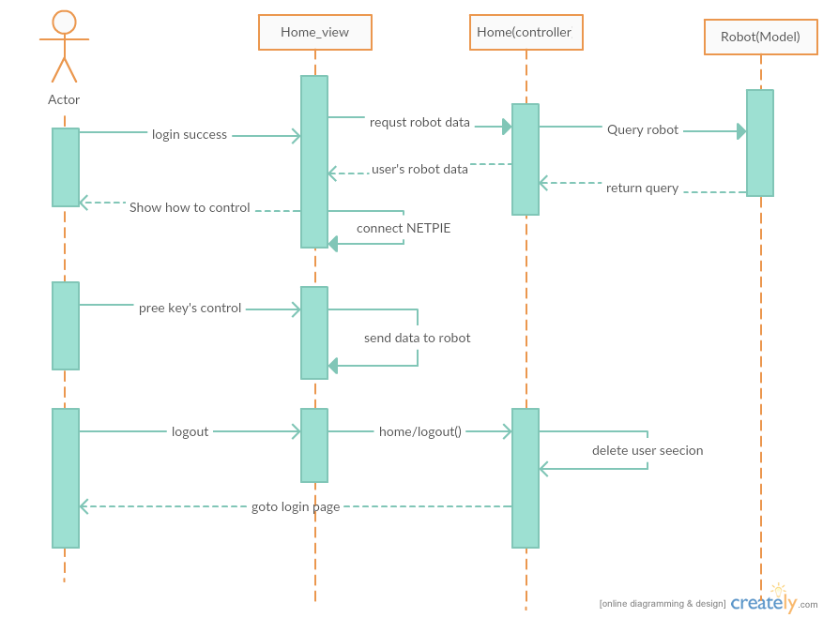Sequence Diagram: ควบคุมทิศทางหุ่นยนต์

ภาพที่ 3.2.3.9 Sequence Diagram: ควบคุมทิศทางหุ่นยนต์

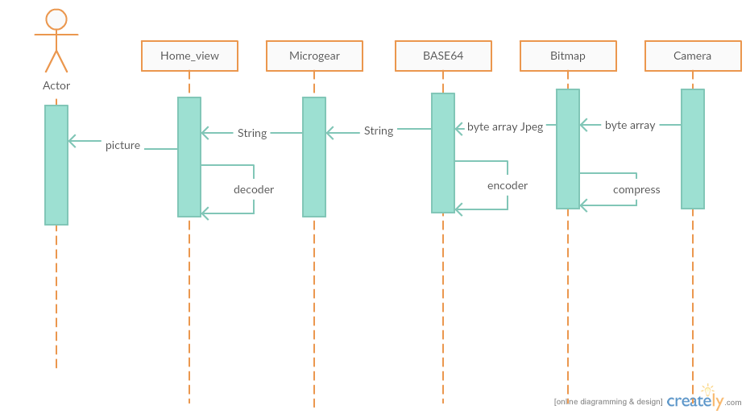Sequence Diagram: Live วิดิโอ

ภาพที่ 3.2.3.10 Sequence Diagram: Live วิดิโอ

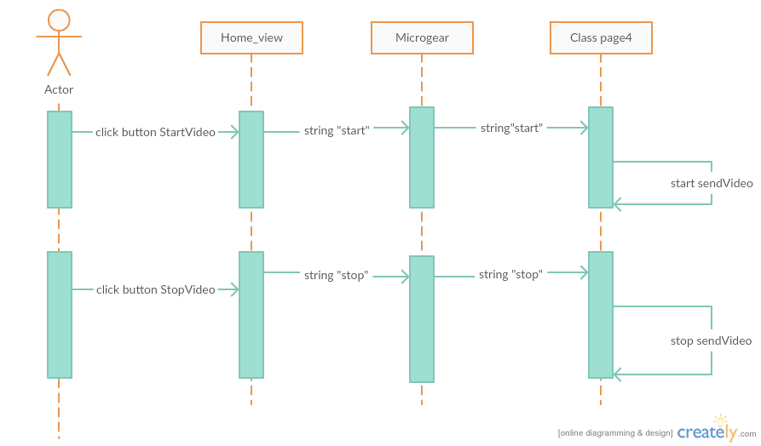Sequence Diagram: เริ่ม-หยุด Live วิดิโอ

ภาพที่ 3.2.3.11 Sequence Diagram: เริ่ม-หยุด Live วิดิโอ

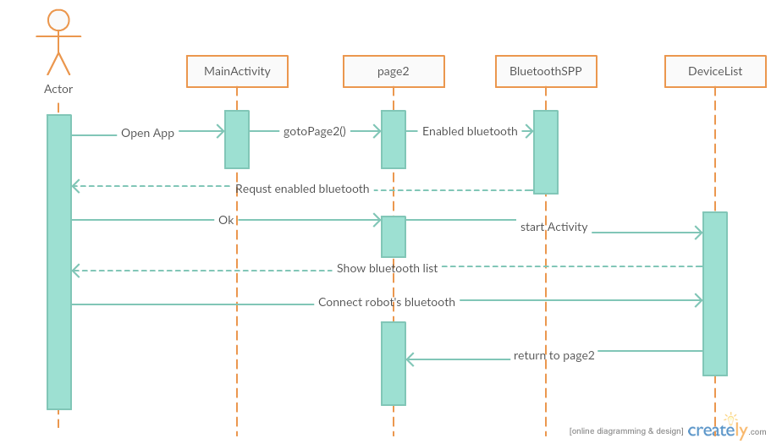Sequence Diagram: เชื่อมต่อระหว่างสมาร์ทโฟนกับหุ่นยนต์

ภาพที่ 3.2.3.12 Sequence Diagram: เชื่อมต่อระหว่างสมาร์ทโฟนกับหุ่นยนต์

**3.2.4 Test Plan**

**Test Plan**

ระบบหุ่นยนต์ไอโอทีเพื่อการสำรวจ

[IoT Robot for survey]

|  |  |  |
| --- | --- | --- |
| **Project Name** | | |
| IoT Robot for survey | | |
| **Test Procedure / Test Plan Document** | | |
| **Cross Ref.** | **Coverage Level:** | **Version** |
| **ISO-29110 VSE** | Project | 1.0 |

|  |  |
| --- | --- |
| **Process Ownership** | **Approving Authority** |
| Banhan N. | Banhan N. |
| **Scope** | **Approved Date** |
| Use in this project | 18/9/2559 |

|  |  |  |  |  |
| --- | --- | --- | --- | --- |
| **Document History** | | | | |
| **Version Number** | **Record Date** | **Prepared/Modified** | **Review By** | **Change Details** |
| 1.0 | 18/9/2559 | Banhan N. | Banhan N. | Create Test Plan and Test Sript |

**Test Procedure and Test Plan Document**

**1. Software Test Environment**

การทดสอบระบบ จะทดสอบเหมือนการใช้งานจริงๆ โดยเครื่อง server จะเช่าพื้นที่ๆ DigitalOcean.com ในส่วนต่างๆ จะเตรียมติดตั้งดังนี้

1) เครื่อง server

- ระบบปฏิบัติการ Linux Ubuntu 14

- Vesta web host control

- PHP codeigniter

2) เครื่องลูกข่าย

- ระบบปฏิบัติการ Windows 8.1

- Google Chrome

3) สมาทร์โฟน

- ระบบปฏิบัติการ Android 5.1

- RobotSurvey App

- เชื่อมต่อ 4G/3G (Max speed, Data pagket minimum 200MB)

4) หุ่นยนต์

- Arduino ติดตั้งเฟริมแวร์ของโปรเจค

**2. Test Identification**

**2.1 General Information**

การทดสอบระบบหุ่นยนต์ไอโอทีเพื่อการสำรวจ จะใช้วิธีการทดสอบแบบ Black-Box Testing โดยใช้ข้อมูลจริงทดสอบ

1) Test Levels

ในการทำการทดสอบซอฟต์แวร์นี้ จะแบ่งการทดสอบออกเป็น 3 กลุ่มคือ

- Qualification Testing คือ การทดสอบความสามารถของตัวระบบตาม Requirement Traceability Record

- System Integration Testing คือ การทดสอบการรวมโมดูลต่างๆ ของระบบเข้าด้วยกัน

- Model/Unit Testing คือ การทดสอบในระดับโมดูลย่อยๆ ซึ่งในการทดสอบโมดูลย่อยๆนี้ จะทำการทดสอบหลังจากที่ไดทำการเขียนโค้ดของโมดูลนั้นเสร็จสิ้นในทันที

2) Test Classes

สิ่งที่จะตองทำการทดสอบในแต่ละอยาง ตองครอบคลุมหัวขอตางๆ ดังนี้

**Check for correct handing of erroneous inputs**

- Test objective ตรวจสอบคาความถูกตองของขอมูลที่ปอนใหแกซอฟตแวร และขอมูลที่ไดจากการทํางานของซอฟตแวร ตลอดจนการจัดการกับความผิดพลาดที่อาจเกิดขึ้น

- Validation Methods Used – Test

- Recorded Dataขอมูลที่ปอนเขาไป/ปญหาที่พบ/ผลลัพธที่ไดรับ

- Data Analysis ตรวจสอบตามเอกสาร SRS และ SDD

**Check for maximum capacities**

- Test objective ตรวจสอบตัวซอฟตแวรและระบบฐานขอมูลวาสามารถรองรับขอมูลไดขนาดไหน โดยใชคาขอมูลจํานวนมาก เพื่อดูผลการทํางาน

- Validation Methods Used – Test

- Recorded Data ปริมาณขอมูลที่รองรับได และปฏิกิริยาตอบสนองของระบบ

- Data Analysis ไดผลลัพธจากปริมาณขอมูลที่รองรับ

- Assumptions and Constraints จําเปนตองมีการสรางขอมูลปริมาณมากๆขึ้นมาเพื่อใชในการทดสอบ โดยที่อาจจะสรางจากระบบอัตโนมัติก็ได้

**User interaction behavior consistency**

- Test Objective ทดสอบสวนการติดตอกับผูใช ในเรื่องการใชงานสวนต่างๆ ว่ามีประสิทธิภาพเพียงใด

- Validation Methods Used – Test, Inspection

- Recorded Data เก็บเฉพาะสิ่งที่ไมพึงประสงค์

- Data Analysis ตรวจสอบกับ SRS และ SDD

- Assumptions and Constraints อาจจะไมสามารถทดสอบไดกับทุกโมดูล

**Retrieving data**

- Test Objective ทดสอบคาที่แสดงในแตละสวน เปนคาขอมูลที่ถูกตองจากฐานขอมูล

- Validation Methods Used - Test, Inspection

- Recorded Data บันทึกคาที่แสดงผล กับคาจากฐานขอมูลโดยตรง

- Data Analysis เปรียบเทียบคาขอมูล

- Assumption and Constraints อาจตองทําการเรียกดูขอมูลจากฐานข้อมูลโดยตรง โดยใชซอฟตแวรอื่นเขามาชวย

**Saving data**

- Test Objective ทดสอบคาที่เก็บในฐานขอมูล เปนคาที่ถูกตองจากการป้อนเขาไป

- Validation Methods Used - Test, Inspection

- Recorded Data บันทึกคาที่ปอนเขาไป กับคาจากฐานขอมูลโดยตรง

- Data Analysis เปรียบเทียบคาขอมูล

- Assumption and Constraints อาจตองทําการเรียกดูขอมูลจากฐานข้อมูลโดยตรง โดยใชซอฟตแวรอื่นเขามาชวย

**Display screen and printing format consistency**

- Test Objective หนาจอสวนติดตอกับผูใชสามารถแสดงผล และจัดหมวดหมูขอมูลไดถูกตอง และเปนรูปแบบตรงตามที่กําหนดหรือไม ตลอดจนการจัดการกับขอมูลที่มีขนาดมากเกินกวาจะสามารถแสดงผลไดซึ่งอาจจะสงผลตอการแสดงผลในสวนอื่นๆ

- Validation Methods Used - Inspection

- Recorded Data Screen dumps and printouts

- Data Analysis ทําการวิเคราะหรูปแบบของขอมูลที่แสดงผลออกมา

- Assumption and Constraints อาจจะตองสรางโมดูลเพิ่ม เพื่อทําการทดสอบ

**Check interactions between modules**

- Test Objective ตรวจสอบการโตตอบกันระหวาโมดูล ทั้งขอมูลที่สงให และรับมาตลอดจน การสงขอมูลเปนทอดๆ

- Validation Methods Used - Demonstration

- Recorded Data Screen dumps

- Data Analysis วิเคราะหจาก SRS และ SDD

- Assumption and Constraints ตองรอใหระบบทุกสวนถูกพัฒนาจนเสร็จ และใหผูใชเปนผูทดสอบรวมดวย

**Measure time of reaction to user input**

- Test Objective เช็คคาเฉลี่ยของเวลาที่ใชในการตอบสนองของระบบต่อผูใช โดยพิจารณาจากการเปดปด เรียกใชขอมูลหนาจอตางๆ ตลอดจนการตอบสนองในการทำงานที่ลาชา

- Validation Methods Used - Test, Analysis

- Recorded Data การกระทําตางๆกับตัวระบบ และคาเวลาที่ใชในการกระทํานั้นๆ จัดหมวดหมูใหสามารถจําแนกไดงายๆ และหาคาเฉลี่ยในแตละหมวดหมู

- Data Analysis พิจารณาจาก SRS และ SDD โดยพิจารณาเปนหมวดหมู่

**Functional Flow**

- Test Objective เช็คการทํางานของฟงกชั่นตางๆ วาทํางานไดถูกตองหรือไม

- Validation Methods Used – Demonstration

- Recorded Data Screen Dumps

- Data Analysis วิเคราะหจาก SRS และ SDD

- Assumption and Constraints ตองรอใหระบบทุกสวนถูกพัฒนาจนเสร็จ และใหผูใชเปนผูทดสอบรวมดวย

**2.2 Planned Testing**

**1) Qualification Test**

ในสวนของการทดสอบความสามารถของตัวระบบใหตรงตามความตองการของผูใชนั้น เปนการทดสอบภาพรวมของทั้งระบบ โดยในสวนของรายละเอียดตางๆ อยูในเอกสาร Robot-Iot-Survey _SRS ในสวนของ Requirements Traceability Matrix โดยที่การทดสอบสวนนี้จะสําเร็จไดก็ตอเมื่อทางผูใชไดยอมรับถึงความสามารถของตัวระบบ และสามารถใชงานตัวระบบไดอยางสมบูรณ ซึ่งการจะไดมาซึ่งผลลัพธ ตองลุลวงการพัฒนาตัวซอฟตแวร และนําไปติดตั้งใหผูใชไดทดลองใชงานระยะหนึ่ง หัวขอการทดสอบที่จะตองใชในสวนนี้ ไดแก

- Check for correct handling of erroneous inputs

- Check for maximum capacity

- User interaction behavior consistency

- Retrieving data

- Saving data

- Display screen and printing format consistency

- Check interactions between modules

- Measure time of reaction to user input

- Functional Flow

**2) Integration Test**

ในสวนของการทดสอบระบบรวมสวนนี้ จะกระทําหลังจากแตละโมดูลไดถูกพัฒนา และทําการทดสอบจนเสร็จเรียบรอยแลว จึงนําแตละโมดูลมาประกอบรวมสวนกัน แลวทําการทดสอบระบบรวมนี้ โดยอาศัยหลักการการทดสอบระบบรวม ผลการทดสอบระบบรวมสวนนี้จะถูกอธิบายไวในเอกสาร SIS-System Integration Test Report (SIS-SIT) เมื่อแลวเสร็จ จึงนําไปทําการทดสอบการใชงานจริงโดยตัวผูใชเอง ในภายหลัง

หัวขอการทดสอบที่จะตองใชในสวนนี้ ไดแก

- User interaction behavior consistency

- Display screen and printing format consistency

- Check interactions between modules

- Measure time of reaction to user input

**3) Module Test**

ในสวนของการทดสอบโมดูลยอยนี้ จะกระทําไปควบคูกับการพัฒนาตัวโมดูลทีละตัว เพื่อใหมั่นใจวาแตละโมดูลที่ไดพัฒนาขึ้นมานั้น สามารถทํางานไดอยางถูกตอง ทําการทดสอบตามหลักการการทดสอบโมดูลตามมาตรฐาน ซึ่งผลการทดสอบจะถูกอธิบายไวในเอกสาร SIS-Unit Test Report (SIS-UTR) ซึ่งเมื่อแตละโมดูลถูกทดสอบจนครบแลว จึงนําแตละโมดูลไปทําการทดสอบระบบรวมสวน ภายหลังหัวขอการทดสอบที่จะตองใชในสวนของการทดสอบโมดูลนี้ ไดแก

- Check for correct handling of erroneous inputs

- Check for maximum capacity

- User interaction behavior consistency

- Retrieving data

- Saving data

- Display screen and printing format consistency

- Measure time of reaction to user input

**แผนการทดสอบในระดับ Unit Test**

|  |  |  |  |  |  |  |
| --- | --- | --- | --- | --- | --- | --- |
| **ID** | **UC** | **Test Module** | **Start** | **Complete** | **Test By** | **Result** |
| UT01 | UC1-S01 | โมดูลวิธีการบังคับหุ่นยนต์ | 23/11/2559 | 28/11/2559 | Banhan N. |  |
| UT02 | UC1-S02 | โมดูลบังคับให้หุ่นยนต์เดินหน้า | 23/11/2559 | 28/11/2559 | Banhan N. |  |
| UT03 | UC1-S03 | โมดูลบังคับให้หุ่นยนต์ถอยหลัง | 23/11/2559 | 28/11/2559 | Banhan N. |  |
| UT04 | UC1-S04 | โมดูลบังคับให้หุ่นยนต์เดินหน้าไปด้านซ้าย | 23/11/2559 | 28/11/2559 | Banhan N. |  |
| UT05 | UC1-S05 | โมดูลบังคับให้หุ่นยนต์เดินหน้าไปด้านขวา | 23/11/2559 | 28/11/2559 | Banhan N. |  |
| UT06 | UC1-S06 | โมดูลบังคับให้หุ่นยนต์ถอยหลังไปด้านซ้าย | 23/11/2559 | 28/11/2559 | Banhan N. |  |
| UT07 | UC1-S07 | โมดูลบังคับให้หุ่นยนต์ถอยหลังไปด้านขวา | 23/11/2559 | 28/11/2559 | Banhan N. |  |
| UT08 | UC1-S08 | โมดูลบังคับให้หุ่นยนต์หมุนซ้าย | 23/11/2559 | 28/11/2559 | Banhan N. |  |
| UT09 | UC1-S09 | โมดูลบังคับให้หุ่นยนต์หมุนขวา | 23/11/2559 | 28/11/2559 | Banhan N. |  |
| UT10 | UC1-S10 | โมดูลส่งข้อมูลการบังคับทิศทางไปหาหุ่นยนต์ ผ่านทาง NETPIE | 23/11/2559 | 28/11/2559 | Banhan N. |  |
| UT11 | UC1-S11 | โมดูลนำข้อมูลภาพจากกล้องหลังของสมาร์ทโฟน  ออกมาในรูปแบบ Byte Array jpeg | 23/11/2559 | 28/11/2559 | Banhan N. |  |
| UT12 | UC1-S12 | โมดูลนำ Byte Array jpeg มาแปลงเป็นตัวแปรชนิด String | 23/11/2559 | 28/11/2559 | Banhan N. |  |
| UT13 | UC1-S13 | โมดูลส่งตัวแปร String ที่ได้จากการเข้ารหัสไปหาผู้ใช้ ผ่านทาง NETPIE | 23/11/2559 | 28/11/2559 | Banhan N. |  |
| UT14 | UC1-S14 | โมดูลใช้ NETPIE รับข้อมูล | 23/11/2559 | 28/11/2559 | Banhan N. |  |
| UT15 | UC1-S15 | โมดูลนำข้อมูลรูปภาพออกไปแสดง | 23/11/2559 | 28/11/2559 | Banhan N. |  |
| UT16 | UC1-S16 | โมดูลทำการเริ่ม Live วิดิโอ | 23/11/2559 |  | Banhan N. |  |
| UT17 | UC1-S17 | โมดูลทำการหยุด Live วิดิโอ | 23/11/2559 | 28/11/2559 | Banhan N. |  |
| UT18 | UC1-S18 | โมดูลทำการขอผู้ใช้งานให้เปิดบลูทูธ | 23/11/2559 | 28/11/2559 | Banhan N. |  |
| UT19 | UC1-S19 | โมดูลเชื่อมต่อบลูทูธ | 23/11/2559 | 28/11/2559 | Banhan N. |  |
| UT20 | UC1-S20 | โมดูลส่งข้อมูลการบังคับทิศทางที่ได้รับจากผู้ใช้งานไปหา Arduino | 23/11/2559 | 28/11/2559 | Banhan N. |  |

ตารางที่ 3.2.4.1 แผนการทดสอบในระดับ Unit Test

**Test Script**

|  |  |  |  |
| --- | --- | --- | --- |
| **Test Script ID** | TS-UT01 | | |
| **Project**  **Name:** | IoT Robot for survey | **For Test ID:** | UT01 |
| **Sub System:** | - | **Sub**  **Module:** | - |
| **Module**  **Name:** | โมดูลวิธีการบังคับหุ่นยนต์ | **Test Date:** | 23/11/2559 |

**Test Case:**

|  |  |  |  |
| --- | --- | --- | --- |
| **Unit Testing** | | | |
| **Test Case** | **Result** | **Passed/**  **Failed** | **Problem/**  **Bug** |
| 1. แสดงผลรูป | Pass : รูปแสดงผล |  |  |
| Fail : รูปไม่แสดง |
| 2. รูปสื่อถึงการบังคับได้ | Pass : สื่อได้ถูกต้อง |  |  |
| Fail : สื่อได้ผิด |

**Remark :** ___________________________________________________________________________________________________________________________________________________________________________________________________________________________

|  |  |
| --- | --- |
| Tested by: | Banhan N. |
| Reviewed by: |  |

**Test Script**

|  |  |  |  |
| --- | --- | --- | --- |
| **Test Script ID** | TS-UT02 | | |
| **Project**  **Name:** | IoT Robot for survey | **For Test ID:** | UT02 |
| **Sub System:** | - | **Sub**  **Module:** | - |
| **Module**  **Name:** | โมดูลบังคับให้หุ่นยนต์เดินหน้า | **Test Date:** | 23/11/2559 |

**Test Case:**

|  |  |  |  |
| --- | --- | --- | --- |
| **Unit Testing** | | | |
| **Test Case** | **Result** | **Passed/**  **Failed** | **Problem/**  **Bug** |
| 1. กดปุ่ม w | Pass : หุ่นยนต์เดินหน้า |  |  |
| Fail : หุ่นยนต์ไม่เคลื่อนที่หรือเคลื่อนที่ไปทิศทางอื่น |
| 2. หยุดกดปุ่ม w | Pass : หุ่นยนต์หยุดนิ่ง |  |  |
| Fail : หุ่นยนต์ไม่หยุดนิ่ง |

**Remark :** ___________________________________________________________________________________________________________________________________________________________________________________________________________________________

|  |  |
| --- | --- |
| Tested by: | Banhan N. |
| Reviewed by: |  |

**Test Script**

|  |  |  |  |
| --- | --- | --- | --- |
| **Test Script ID** | TS-UT03 | | |
| **Project**  **Name:** | IoT Robot for survey | **For Test ID:** | UT03 |
| **Sub System:** | - | **Sub**  **Module:** | - |
| **Module**  **Name:** | โมดูลบังคับให้หุ่นยนต์ถอยหลัง | **Test Date:** | 23/11/2559 |

**Test Case:**

|  |  |  |  |
| --- | --- | --- | --- |
| **Unit Testing** | | | |
| **Test Case** | **Result** | **Passed/**  **Failed** | **Problem/**  **Bug** |
| 1. กดปุ่ม s | Pass : หุ่นยนต์ถอยหลัง |  |  |
| Fail : หุ่นยนต์ไม่เคลื่อนที่หรือเคลื่อนที่ไปทิศทางอื่น |
| 2. หยุดกดปุ่ม s | Pass : หุ่นยนต์หยุดนิ่ง |  |  |
| Fail : หุ่นยนต์ไม่หยุดนิ่ง |

**Remark :** ___________________________________________________________________________________________________________________________________________________________________________________________________________________________

|  |  |
| --- | --- |
| Tested by: | Banhan N. |
| Reviewed by: |  |

**Test Script**

|  |  |  |  |
| --- | --- | --- | --- |
| **Test Script ID** | TS-UT04 | | |
| **Project**  **Name:** | IoT Robot for survey | **For Test ID:** | UT04 |
| **Sub System:** | - | **Sub**  **Module:** | - |
| **Module**  **Name:** | โมดูลบังคับให้หุ่นยนต์เดินหน้าไปด้านซ้าย | **Test Date:** | 23/11/2559 |

**Test Case:**

|  |  |  |  |
| --- | --- | --- | --- |
| **Unit Testing** | | | |
| **Test Case** | **Result** | **Passed/**  **Failed** | **Problem/**  **Bug** |
| 1. กดปุ่ม w พร้อมกับ a | Pass : หุ่นยนต์เดินหน้าไปด้านซ้าย |  |  |
| Fail : หุ่นยนต์ไม่เคลื่อนที่หรือเคลื่อนที่ไปทิศทางอื่น |
| 2. หยุดกดปุ่ม w กับ a | Pass : หุ่นยนต์หยุดนิ่ง |  |  |
| Fail : หุ่นยนต์ไม่หยุดนิ่ง |

**Remark :** ___________________________________________________________________________________________________________________________________________________________________________________________________________________________

|  |  |
| --- | --- |
| Tested by: | Banhan N. |
| Reviewed by: |  |

**Test Script**

|  |  |  |  |
| --- | --- | --- | --- |
| **Test Script ID** | TS-UT05 | | |
| **Project**  **Name:** | IoT Robot for survey | **For Test ID:** | UT05 |
| **Sub System:** | - | **Sub**  **Module:** | - |
| **Module**  **Name:** | โมดูลบังคับให้หุ่นยนต์เดินหน้าไปด้านขวา | **Test Date:** | 23/11/2559 |

**Test Case:**

|  |  |  |  |
| --- | --- | --- | --- |
| **Unit Testing** | | | |
| **Test Case** | **Result** | **Passed/**  **Failed** | **Problem/**  **Bug** |
| 1. กดปุ่ม w พร้อมกับ d | Pass : หุ่นยนต์เดินหน้าไปด้านขวา |  |  |
| Fail : หุ่นยนต์ไม่เคลื่อนที่หรือเคลื่อนที่ไปทิศทางอื่น |
| 2. หยุดกดปุ่ม w กับ d | Pass : หุ่นยนต์หยุดนิ่ง |  |  |
| Fail : หุ่นยนต์ไม่หยุดนิ่ง |

**Remark :** ___________________________________________________________________________________________________________________________________________________________________________________________________________________________

|  |  |
| --- | --- |
| Tested by: | Banhan N. |
| Reviewed by: |  |

**Test Script**

|  |  |  |  |
| --- | --- | --- | --- |
| **Test Script ID** | TS-UT06 | | |
| **Project**  **Name:** | IoT Robot for survey | **For Test ID:** | UT06 |
| **Sub System:** | - | **Sub**  **Module:** | - |
| **Module**  **Name:** | โมดูลบังคับให้หุ่นยนต์ถอยหลังไปด้านซ้าย | **Test Date:** | 23/11/2559 |

**Test Case:**

|  |  |  |  |
| --- | --- | --- | --- |
| **Unit Testing** | | | |
| **Test Case** | **Result** | **Passed/**  **Failed** | **Problem/**  **Bug** |
| 1. กดปุ่ม s พร้อมกับ a | Pass : หุ่นยนต์ถอยหลังไปด้านซ้าย |  |  |
| Fail : หุ่นยนต์ไม่เคลื่อนที่หรือเคลื่อนที่ไปทิศทางอื่น |
| 2. หยุดกดปุ่ม s กับ a | Pass : หุ่นยนต์หยุดนิ่ง |  |  |
| Fail : หุ่นยนต์ไม่หยุดนิ่ง |

**Remark :** ___________________________________________________________________________________________________________________________________________________________________________________________________________________________

|  |  |
| --- | --- |
| Tested by: | Banhan N. |
| Reviewed by: |  |

**Test Script**

|  |  |  |  |
| --- | --- | --- | --- |
| **Test Script ID** | TS-UT07 | | |
| **Project**  **Name:** | IoT Robot for survey | **For Test ID:** | UT07 |
| **Sub System:** | - | **Sub**  **Module:** | - |
| **Module**  **Name:** | โมดูลบังคับให้หุ่นยนต์ถอยหลังไปด้านขวา | **Test Date:** | 23/11/2559 |

**Test Case:**

|  |  |  |  |
| --- | --- | --- | --- |
| **Unit Testing** | | | |
| **Test Case** | **Result** | **Passed/**  **Failed** | **Problem/**  **Bug** |
| 1. กดปุ่ม s พร้อมกับ d | Pass : หุ่นยนต์ถอยหลังไปด้านขวา |  |  |
| Fail : หุ่นยนต์ไม่เคลื่อนที่หรือเคลื่อนที่ไปทิศทางอื่น |
| 2. หยุดกดปุ่ม s กับ d | Pass : หุ่นยนต์หยุดนิ่ง |  |  |
| Fail : หุ่นยนต์ไม่หยุดนิ่ง |

**Remark :** ___________________________________________________________________________________________________________________________________________________________________________________________________________________________

|  |  |
| --- | --- |
| Tested by: | Banhan N. |
| Reviewed by: |  |

**Test Script**

|  |  |  |  |
| --- | --- | --- | --- |
| **Test Script ID** | TS-UT08 | | |
| **Project**  **Name:** | IoT Robot for survey | **For Test ID:** | UT08 |
| **Sub System:** | - | **Sub**  **Module:** | - |
| **Module**  **Name:** | โมดูลบังคับให้หุ่นยนต์หมุนซ้าย | **Test Date:** | 23/11/2559 |

**Test Case:**

|  |  |  |  |
| --- | --- | --- | --- |
| **Unit Testing** | | | |
| **Test Case** | **Result** | **Passed/**  **Failed** | **Problem/**  **Bug** |
| 1. กดปุ่ม a | Pass : หุ่นยนต์หมุนซ้าย |  |  |
| Fail : หุ่นยนต์ไม่เคลื่อนที่หรือเคลื่อนที่ไปทิศทางอื่น |
| 2. หยุดกดปุ่ม a | Pass : หุ่นยนต์หยุดนิ่ง |  |  |
| Fail : หุ่นยนต์ไม่หยุดนิ่ง |

**Remark :** ___________________________________________________________________________________________________________________________________________________________________________________________________________________________

|  |  |
| --- | --- |
| Tested by: | Banhan N. |
| Reviewed by: |  |

**Test Script**

|  |  |  |  |
| --- | --- | --- | --- |
| **Test Script ID** | TS-UT09 | | |
| **Project**  **Name:** | IoT Robot for survey | **For Test ID:** | UT09 |
| **Sub System:** | - | **Sub**  **Module:** | - |
| **Module**  **Name:** | โมดูลบังคับให้หุ่นยนต์หมุนขวา | **Test Date:** | 23/11/2559 |

**Test Case:**

|  |  |  |  |
| --- | --- | --- | --- |
| **Unit Testing** | | | |
| **Test Case** | **Result** | **Passed/**  **Failed** | **Problem/**  **Bug** |
| 1. กดปุ่ม d | Pass : หุ่นยนต์หมุนขวา |  |  |
| Fail : หุ่นยนต์ไม่เคลื่อนที่หรือเคลื่อนที่ไปทิศทางอื่น |
| 2. หยุดกดปุ่ม d | Pass : หุ่นยนต์หยุดนิ่ง |  |  |
| Fail : หุ่นยนต์ไม่หยุดนิ่ง |

**Remark :** ___________________________________________________________________________________________________________________________________________________________________________________________________________________________

|  |  |
| --- | --- |
| Tested by: | Banhan N. |
| Reviewed by: |  |

**Test Script**

|  |  |  |  |
| --- | --- | --- | --- |
| **Test Script ID** | TS-UT10 | | |
| **Project**  **Name:** | IoT Robot for survey | **For Test ID:** | UT10 |
| **Sub System:** | - | **Sub**  **Module:** | - |
| **Module**  **Name:** | โมดูลส่งข้อมูลการบังคับทิศทางไปหาหุ่นยนต์ ผ่านทาง NETPIE | **Test Date:** | 23/11/2559 |

**Test Case:**

|  |  |  |  |
| --- | --- | --- | --- |
| **Unit Testing** | | | |
| **Test Case** | **Result** | **Passed/**  **Failed** | **Problem/**  **Bug** |
| 1. ส่งข้อความ “1234” | Pass : แอพพิเคชันแอนดรอยได้รับข้อความ “1234” |  |  |
| Fail : แอพพิเคชันแอนดรอยไม่ได้รับข้อความ |

**Remark :** ___________________________________________________________________________________________________________________________________________________________________________________________________________________________

|  |  |
| --- | --- |
| Tested by: | Banhan N. |
| Reviewed by: |  |

**Test Script**

|  |  |  |  |
| --- | --- | --- | --- |
| **Test Script ID** | TS-UT11 | | |
| **Project**  **Name:** | IoT Robot for survey | **For Test ID:** | UT11 |
| **Sub System:** | - | **Sub**  **Module:** | - |
| **Module**  **Name:** | โมดูลนำข้อมูลภาพจากกล้องหลังของสมาร์ทโฟนออกมาในรูปแบบ Byte Array jpeg | **Test Date:** | 23/11/2559 |

**Test Case:**

|  |  |  |  |
| --- | --- | --- | --- |
| **Unit Testing** | | | |
| **Test Case** | **Result** | **Passed/**  **Failed** | **Problem/**  **Bug** |
| 1. ตรวจปริมาณข้อมูล | Pass : มีปริมาณข้อมูลมากกว่า 0 |  |  |
| Fail : มีปริมาณข้อมูลเป็น 0 |
| 2. นำ Byte Array jpeg เขียนเป็นไฟล์ | Pass : ได้ไฟล์รูปที่เปิดดูได้ |  |  |
| Fail : ไฟล์เสีย เปิดไม่ได้ |

**Remark :** __________________________________________________________________________________________________________________________________________________

|  |  |
| --- | --- |
| Tested by: | Banhan N. |
| Reviewed by: |  |

**Test Script**

|  |  |  |  |
| --- | --- | --- | --- |
| **Test Script ID** | TS-UT12 | | |
| **Project**  **Name:** | IoT Robot for survey | **For Test ID:** | UT12 |
| **Sub System:** | - | **Sub**  **Module:** | - |
| **Module**  **Name:** | โมดูลนำ Byte Array jpeg มาแปลงเป็นตัวแปรชนิด String | **Test Date:** | 23/11/2559 |

**Test Case:**

|  |  |  |  |
| --- | --- | --- | --- |
| **Unit Testing** | | | |
| **Test Case** | **Result** | **Passed/**  **Failed** | **Problem/**  **Bug** |
| 1. ตรวจปริมาณข้อมูล | Pass : มีปริมาณข้อมูลมากกว่า 0 |  |  |
| Fail : มีปริมาณข้อมูลเป็น 0 |
| 2. นำ String แปลงเป็นรูปในเว็ป decoder online | Pass : ได้รูปที่ดูได้ |  |  |
| Fail : ดูรูปไม่ได้ หรือเพี้ยน |

**Remark :** __________________________________________________________________________________________________________________________________________________

|  |  |
| --- | --- |
| Tested by: | Banhan N. |
| Reviewed by: |  |

**Test Script**

|  |  |  |  |
| --- | --- | --- | --- |
| **Test Script ID** | TS-UT13 | | |
| **Project**  **Name:** | IoT Robot for survey | **For Test ID:** | UT13 |
| **Sub System:** | - | **Sub**  **Module:** | - |
| **Module**  **Name:** | โมดูลส่งตัวแปร String ที่ได้จากการเข้ารหัสไปหาผู้ใช้ ผ่านทาง NETPIE | **Test Date:** | 23/11/2559 |

**Test Case:**

|  |  |  |  |
| --- | --- | --- | --- |
| **Unit Testing** | | | |
| **Test Case** | **Result** | **Passed/**  **Failed** | **Problem/**  **Bug** |
| 1. ส่งตัวแปร String ที่ได้จากการเข้ารหัสไปหาผู้ใช้ | Pass : ผู้ใช้ได้รับ String |  |  |
| Fail : ผู้ใช้ไม่ได้รับ String |
| 2. นำ String แปลงเป็นรูปในเว็ป decoder online | Pass : ได้รูปที่ดูได้ |  |  |
| Fail : ดูรูปไม่ได้ หรือเพี้ยน |

**Remark :** __________________________________________________________________________________________________________________________________________________

|  |  |
| --- | --- |
| Tested by: | Banhan N. |
| Reviewed by: |  |

**Test Script**

|  |  |  |  |
| --- | --- | --- | --- |
| **Test Script ID** | TS-UT14 | | |
| **Project**  **Name:** | IoT Robot for survey | **For Test ID:** | UT14 |
| **Sub System:** | - | **Sub**  **Module:** | - |
| **Module**  **Name:** | โมดูลใช้ NETPIE รับข้อมูล | **Test Date:** | 23/11/2559 |

**Test Case:**

|  |  |  |  |
| --- | --- | --- | --- |
| **Unit Testing** | | | |
| **Test Case** | **Result** | **Passed/**  **Failed** | **Problem/**  **Bug** |
| 1. ส่งตัวแปร String ที่ได้จากการเข้ารหัสไปหาผู้ใช้ | Pass : ผู้ใช้ได้รับ String |  |  |
| Fail : ผู้ใช้ไม่ได้รับ String |
| 2. เปรียบเทียบ String ระหว่างต้นทางกับปลายทาง | Pass : ตรงกัน |  |  |
| Fail : ไม่ตรงกัน |

**Remark :** __________________________________________________________________________________________________________________________________________________

|  |  |
| --- | --- |
| Tested by: | Banhan N. |
| Reviewed by: |  |

**Test Script**

|  |  |  |  |
| --- | --- | --- | --- |
| **Test Script ID** | TS-UT15 | | |
| **Project**  **Name:** | IoT Robot for survey | **For Test ID:** | UT15 |
| **Sub System:** | - | **Sub**  **Module:** | - |
| **Module**  **Name:** | โมดูลนำข้อมูลรูปภาพออกไปแสดง | **Test Date:** | 23/11/2559 |

**Test Case:**

|  |  |  |  |
| --- | --- | --- | --- |
| **Unit Testing** | | | |
| **Test Case** | **Result** | **Passed/**  **Failed** | **Problem/**  **Bug** |
| 1. รับ input String ที่ได้จากการ encoder รูปภาพเป็นข้อความ จากเว็บไซด์รับแปลงออนไลน์ | Pass : แสดงรูปเหมือนต้นฉบับ |  |  |
| Fail : รูปไม่ขึ้น |

**Remark :** __________________________________________________________________________________________________________________________________________________

|  |  |
| --- | --- |
| Tested by: | Banhan N. |
| Reviewed by: |  |

**Test Script**

|  |  |  |  |
| --- | --- | --- | --- |
| **Test Script ID** | TS-UT16 | | |
| **Project**  **Name:** | IoT Robot for survey | **For Test ID:** | UT16 |
| **Sub System:** | - | **Sub**  **Module:** | - |
| **Module**  **Name:** | โมดูลทำการเริ่ม Live วิดิโอ | **Test Date:** | 23/11/2559 |

**Test Case:**

|  |  |  |  |
| --- | --- | --- | --- |
| **Unit Testing** | | | |
| **Test Case** | **Result** | **Passed/**  **Failed** | **Problem/**  **Bug** |
| 1. กด button “StartVideo” | Pass : Live วิดิโอเริ่มถ่ายทอดสด |  |  |
| Fail : ไม่มีการเปลี่ยนแปลงเกิดขึ้น |

**Remark :** __________________________________________________________________________________________________________________________________________________

|  |  |
| --- | --- |
| Tested by: | Banhan N. |
| Reviewed by: |  |

**Test Script**

|  |  |  |  |
| --- | --- | --- | --- |
| **Test Script ID** | TS-UT17 | | |
| **Project**  **Name:** | IoT Robot for survey | **For Test ID:** | UT17 |
| **Sub System:** | - | **Sub**  **Module:** | - |
| **Module**  **Name:** | โมดูลทำการหยุด Live วิดิโอ | **Test Date:** | 23/11/2559 |

**Test Case:**

|  |  |  |  |
| --- | --- | --- | --- |
| **Unit Testing** | | | |
| **Test Case** | **Result** | **Passed/**  **Failed** | **Problem/**  **Bug** |
| 1. กด button “StopVideo” | Pass : Live วิดิโอหยุดถ่ายทอดสด |  |  |
| Fail : Live วิดิโอไม่หยุดถ่ายทอดสด |

**Remark :** __________________________________________________________________________________________________________________________________________________

|  |  |
| --- | --- |
| Tested by: | Banhan N. |
| Reviewed by: |  |

**Test Script**

|  |  |  |  |
| --- | --- | --- | --- |
| **Test Script ID** | TS-UT18 | | |
| **Project**  **Name:** | IoT Robot for survey | **For Test ID:** | UT18 |
| **Sub System:** | - | **Sub**  **Module:** | - |
| **Module**  **Name:** | โมดูลทำการขอผู้ใช้งานให้เปิดบลูทูธ | **Test Date:** | 23/11/2559 |

**Test Case:**

|  |  |  |  |
| --- | --- | --- | --- |
| **Unit Testing** | | | |
| **Test Case** | **Result** | **Passed/**  **Failed** | **Problem/**  **Bug** |
| 1. เมื่อเริ่ม Activity page2 | Pass : มีกระบวนการขออนุญาตผู้ใช้งานเพื่อเปิดบลูทูธ |  |  |
| Fail : ไม่มีกระบวนการขออนุญาตผู้ใช้งานเพื่อเปิดบลูทูธ |

**Remark :** __________________________________________________________________________________________________________________________________________________

|  |  |
| --- | --- |
| Tested by: | Banhan N. |
| Reviewed by: |  |

**Test Script**

|  |  |  |  |
| --- | --- | --- | --- |
| **Test Script ID** | TS-UT19 | | |
| **Project**  **Name:** | IoT Robot for survey | **For Test ID:** | UT19 |
| **Sub System:** | - | **Sub**  **Module:** | - |
| **Module**  **Name:** | โมดูลเชื่อมต่อบลูทูธ | **Test Date:** | 23/11/2559 |

**Test Case:**

|  |  |  |  |
| --- | --- | --- | --- |
| **Unit Testing** | | | |
| **Test Case** | **Result** | **Passed/**  **Failed** | **Problem/**  **Bug** |
| 1. กดเลือกชื่อบลูทูธของหุ่นยนต์ใน บลูทูธลิตส์ | Pass : เชื่อมต่อสำเร็จ |  |  |
| Fail : เชื่อมต่อไม่สำเร็จ |

**Remark :** __________________________________________________________________________________________________________________________________________________

|  |  |
| --- | --- |
| Tested by: | Banhan N. |
| Reviewed by: |  |

**Test Script**

|  |  |  |  |
| --- | --- | --- | --- |
| **Test Script ID** | TS-UT20 | | |
| **Project**  **Name:** | IoT Robot for survey | **For Test ID:** | UT20 |
| **Sub System:** | - | **Sub**  **Module:** | - |
| **Module**  **Name:** | โมดูลส่งข้อมูลการบังคับทิศทางที่ได้รับจากผู้ใช้งานไปหา Arduino | **Test Date:** | 23/11/2559 |

**Test Case:**

|  |  |  |  |
| --- | --- | --- | --- |
| **Unit Testing** | | | |
| **Test Case** | **Result** | **Passed/**  **Failed** | **Problem/**  **Bug** |
| 1. ส่งข้อความ “w234” | Pass : หุ่นยนต์เดินหน้า |  |  |
| Fail : หุ่นยนต์หยุดนิ่ง หรือเคลื่อนที่ไปทิศทางอื่น |

**Remark :** __________________________________________________________________________________________________________________________________________________

|  |  |
| --- | --- |
| Tested by: | Banhan N. |
| Reviewed by: |  |

**บทที่ 4**

**ผลการดำเนินงาน**

4.1 Traceability Matrix

|  |  |  |  |  |  |  |
| --- | --- | --- | --- | --- | --- | --- |
| **No.** | **SRS** | **Function Name** | **Design1** | **Design2** | **Test Case** | **Remark** |
| 1 | F1-REQ1 | ส่วนอธิบายวิธีบังคับทิศทางของหุ่นยนต์ | UC1-S01 | AD-01 |  |  |
| 2 | F1-REQ2 | บังคับให้หุ่นยนต์เดินหน้า | UC1-S02 | AD-01 |  |  |
| 3 | F1-REQ3 | บังคับให้หุ่นยนต์ถอยหลัง | UC1-S03 | AD-01 |  |  |
| 4 | F1-REQ4 | บังคับให้หุ่นยนต์เดินหน้าไปด้านซ้าย | UC1-S04 | AD-01 |  |  |
| 5 | F1-REQ5 | บังคับให้หุ่นยนต์เดินหน้าไปด้านขวา | UC1-S05 | AD-01 |  |  |
| 6 | F1-REQ6 | บังคับให้หุ่นยนต์ถอยหลังไปด้านซ้าย | UC1-S06 | AD-01 |  |  |
| 7 | F1-REQ7 | บังคับให้หุ่นยนต์ถอยหลังไปด้านขวา | UC1-S07 | AD-01 |  |  |
| 8 | F1-REQ8 | บังคับให้หุ่นยนต์หมุนซ้าย | UC1-S08 | AD-01 |  |  |
| 9 | F1-REQ9 | บังคับให้หุ่นยนต์หมุนขวา | UC1-S09 | AD-01 |  |  |
| 10 | F1-REQ10 | ส่งข้อมูลการบังคับทิศทางไปหาหุ่นยนต์ ผ่านทาง NETPIE | UC1-S10 | AD-01 |  |  |
| 11 | F2-REQ1 | นำข้อมูลภาพจากกล้องหลังของสมาร์ทโฟน  ออกมาในรูปแบบ Byte Array jpeg | UC2-S01 |  |  |  |
| 12 | F2-REQ2 | นำ Byte Array jpeg มาแปลงเป็นตัวแปรชนิด String | UC2-S02 |  |  |  |
| 13 | F2-REQ3 | ส่งตัวแปร String ที่ได้จากการเข้ารหัสไปหาผู้ใช้ ผ่านทาง NETPIE | UC2-S03 |  |  |  |
| 14 | F2-REQ4 | ส่วนแสดงวิดิโอ ใช้ NETPIE รับข้อมูล | UC2-S04 |  |  |  |
| 15 | F2-REQ5 | นำข้อมูลรูปภาพออกไปแสดง | UC2-S05 |  |  |  |
| 16 | F3-REQ1 | ทำการเริ่ม Live วิดิโอ | UC3-S01 | AD-02 |  |  |
| 17 | F3-REQ2 | ทำการหยุด Live วิดิโอ | UC3-S02 | AD-02 |  |  |
| 18 | F4-REQ1 | ทำการขอผู้ใช้งานให้เปิดบลูทูธ | UC4-S01 | AD-03 |  |  |
| 19 | F4-REQ2 | เชื่อมต่อบลูทูธ robot | UC4-S02 | AD-03 |  |  |
| 20 | F4-REQ3 | ส่งข้อมูลการบังคับทิศทางที่ได้รับจากผู้ใช้งานไปหา Arduino ผ่านทางบลูทูธ | UC4-S03 | AD-03 |  |  |

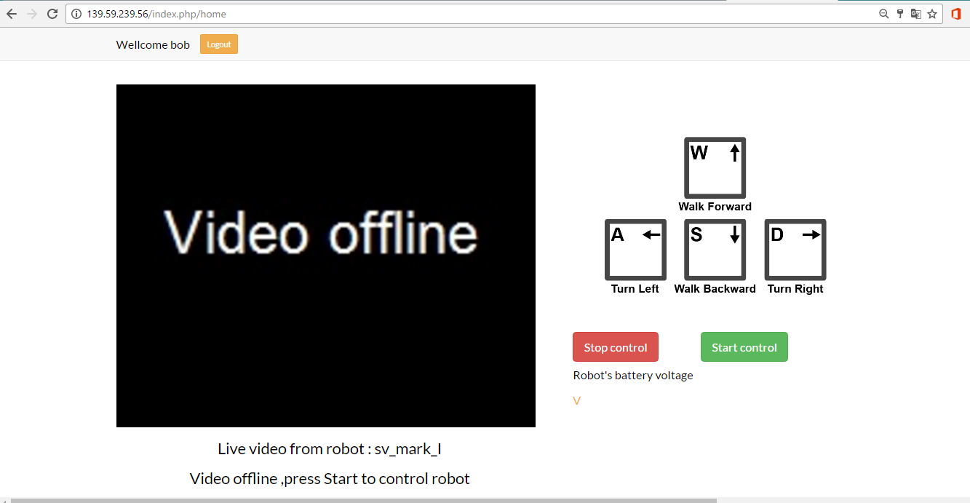**1) ควบคุมทิศทางหุ่นยนต์**

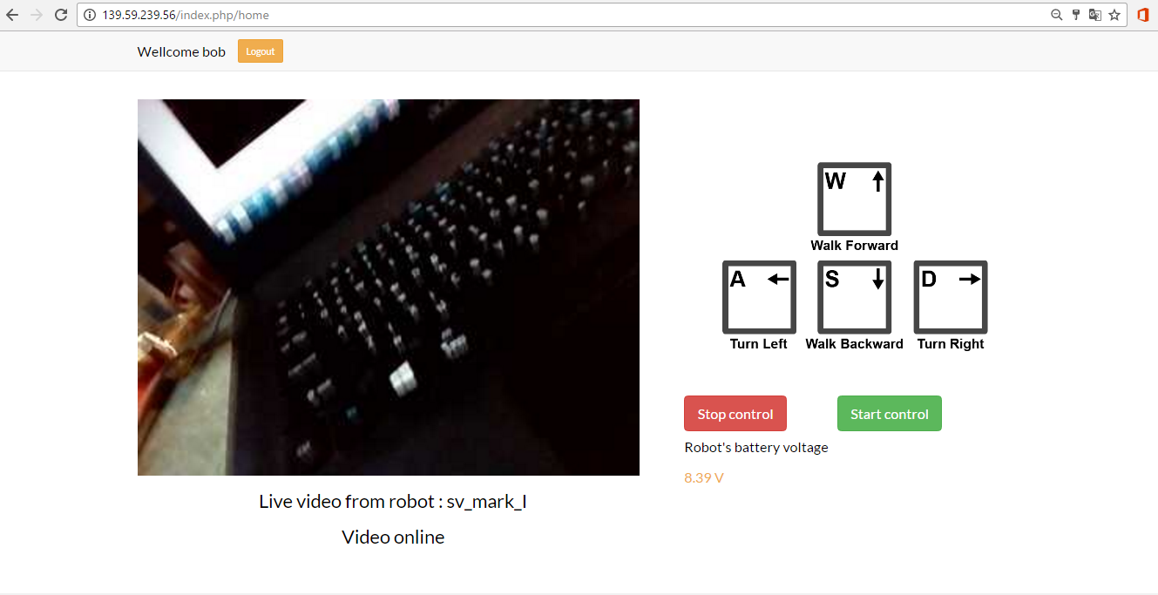ภาพที่ 4.1.1 หน้าจอควบคุมทิศทางหุ่นยนต์

**2) หน้าจอส่ง Live วิดิโอ**

ภาพที่ 4.1.2 หน้าจอ Live วิดิโอ

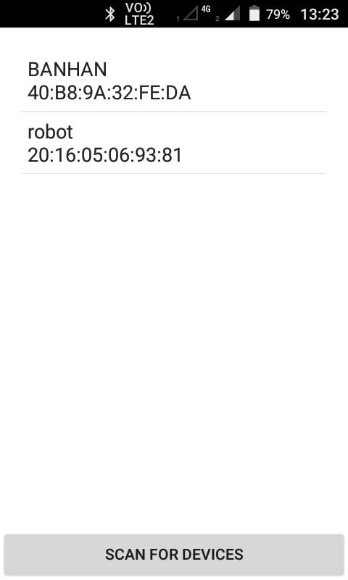**3) เชื่อมต่อระหว่างสมาร์ทโฟนกับหุ่นยนต์**

ภาพที่ 4.1.3 หน้าจอเชื่อมต่อระหว่างสมาร์ทโฟนกับหุ่นยนต์

**บทที่ 5**

**บทสรุป**

**5.1 ปัญหาและอุปสรรค**

ในการพัฒนาระบบหุ่นยนต์ไอโอที มีปัญหาและอุปสรรคอยู่ อย่าง 3 คือ

- ความเร็วการส่งข้อมูล 4G ของสมาร์ทโฟน ต้องเช็คให้มั่นใจว่าเร็วพอ ไม่เช่นนั้นจะส่ง Live วิดิโอไม่ได้เลย

- ส่งข้อมูลเยอะเกินไป จะทำให้ถูก NETPIE บล็อก ทำให้ระบบล้มเหลว

- โครงสร้างหุ่นยนต์ต้องใช้ความชำนาญเฉพาะด้านสูงในการสร้าง

**5.2 แนวทางแก้ไข**

แนวทางแก้ไข

- เช็คเสปกสมาร์ทโฟนจากข้อมูลผู้ผลิต และรีวิวการใช้งานจากผู้ใช้ในบทความบนอินเตอร์เน็ต

- ลดความเร็วในการส่งลง แลกกับภาพวิดิโอที่กระตุกมากขึ้น

- ไม่เน้นโครงสร้าง สร้างแบบง่ายๆ จากวัสดุไกล้ตัว เน้นที่ตัวระบบซอฟต์แวร์แทน

**ภาคผนวก**

**ภาคผนวก ก**

**คู่มือติดตั้งระบบ**

**ขั้นตอนติดตั้งระบบ**

- เมื่อใช้งานระบบหุ่นยนต์ไอโอที ผู้ใช้จะได้รับ หุ่นยนต์พร้อมทำงาน และไฟล์บอกข้อมูล บลูทูธของหุ่นยนต์,แอพพิเคชั่นในรูปแบบ .apk และ username,password สำหรับล็อกอินเข้าใช้งานเว็ปไซด์

- ให้ผู้ใช้ ติดตั้งแอพพิเคชั่นลงบนสมาร์ทโฟน Android 5.1 ขึ้นไป พร้อมทั้งเชื่อมต่อ 4G ที่ความเร็ว Max speed , Data > 200MB

- เสียบแบตเตอร์รี่ของหุ่นยนต์ จะเห็นไฟในวงจรติดสว่าง

- เปิดแอพพิเคชั่น ทำตามคำแนะนำที่โชว์ขึ้นมา เมื่อสำเร็จ ก็จะเข้าถึงหน้าหลักที่มีวิดิโอพรีวิว กับคำว่า “Stand by” แสดงว่าหุ่นยนต์พร้อมรับคำสั่ง นำสมาร์ทโฟนติดเข้ากับหุ่นยนต์

- เปิดคอมพิวเตอร์ที่เชื่อมต่ออินเตอร์เน็ตความเร็วสูง เข้าไปที่ <http://139.59.239.56/>

แล้วเข้าสู่ระบบด้วย username,password ที่ได้มา

- กด button “Start control” ขอให้สนุกกับการควบคุมหุ่นยนต์

**ประวัติผู้เขียน**

รูปภาพ

**ผูจัดทำโครงงาน** นาย บรรหาร เนรวงค์

**วัน เดือน ปเกิด** วันเสาร์ที่ 10 กุมภาพันธ์ 2533

**สถานที่เกิด** โรงพยาบาลแม่และเด็กเชียงใหม่

**ที่อยูปจจุบัน** บ้านเลขที่ 1 หมู่ที่ 4 ตำบล สันป่ายาง อำเภอ แม่แตง

จังหวัด เชียงใหม่ รหัสไปรษณีย์ 50330

**ประวัติการศึกษา**

- ระดับประถม 1-2 จากโรงเรียนสันป่าตึงวิทยาคาร

- ระดับประถม 3-6 จากโรงเรียนบ้านริมใต้

- ระดับมัธยมต้น จากโรงเรียนนวมินทราชูทิศ พายัพ

- ระดับประกาศนียบัตรวิชาชีพเบื้องต้น สาขาอิเล็กทรอนิกส์ จากวิทยาลัยเทคนิคเชียงใหม่

**ปจจุบัน** กําลังศึกษา ปริญญาตรี สาขาวิชาวิศวกรรมซอฟ์ตแวร์ คณะวิทยาศาสตร์และเทคโนโลยี มหาวิทยาลัยนอรท-เชียงใหม่

**เอกสารอ้างอิง**

Getting Started with NETPIE. [ออนไลน์] เข้าถึงได้จาก :

https://netpie.io/getstarted

(วันที่ค้นข้อมูล : 27 (ตุลาคม 2559).

เปลี่ยนเรื่องบลูทูธให้เป็นเรื่องง่ายด้วย BluetoothSPP Library. [ออนไลน์] เข้าถึงได้จาก :

http://www.akexorcist.com/2014/02/android-code-bluetoothspp-library.html

(วันที่ค้นข้อมูล : 15 (ตุลาคม 2559).

การดึงภาพจากหน้า Preview Frame มาใช้งาน. [ออนไลน์] เข้าถึงได้จาก :

http://www.akexorcist.com/2013/02/android-code-preview-frame.html

(วันที่ค้นข้อมูล : 15 (ตุลาคม 2559).